תוכן עניינים

1. **תכנות מונחה עצמים- ג'אווה, בסיס........................................................................2**
   * תכנות מונחה עצמים ומאפייניו, JVM, מחלקות בג'אווה, זיכרון, בדיקות
2. **Exceptions......................................................................................................3**
3. **Polymorphism & Interfaces...........................................................................4**
4. **Collections.................................................................... .................................5**
5. **Maps................................................................................................................6**
   * Maps' Collections
6. **Comparator / Comparable.............................................................................7**
7. **Encapsulation................................................................................................9**
8. **Inheritance.....................................................................................................10**
   * Abstract Classes, Upcasting
9. **Composition..................................................................................................12**
10. **UML................................................................................................................13**
11. **Packages.......................................................................................................13**
12. **Regular Expressions....................................................................................14**
13. **Generics........................................................................................................15**
14. **File System....................................................................................................17**
    * Java File API
15. **Java IO...........................................................................................................18**
    * Encoding, System class, Decorator in java.io
16. **Serialization..................................................................................................22**
    * חסר: self implement serialization
17. **Immutability..................................................................................................24**
18. **Design............................................................................................................26**

* Design Patterns

1. **Abstract Factory...........................................................................................27**
2. **Prototype.......................................................................................................29**
3. **Builder...........................................................................................................30**
4. **Composite.....................................................................................................30**
5. **Decorator.......................................................................................................31**
6. **Strategy Pattern............................................................................................32**
7. **Template Method..........................................................................................33**
8. **Observer / Listener.......................................................................................34**
9. **Iteration.........................................................................................................35**
10. **Iterator...........................................................................................................36**

* הדגש הוא על המימוש ב java, For Each

1. **Nested Classes.............................................................................................38**
   * Inner Classes, Anonymous Classes, Inner Static Classes
2. **Python...........................................................................................................40**

**תכנות מונחה עצמים – ג'אווה, בסיס**

JVM – Java Virtual Machine

* Java אינה תלויה במכונה עליה היא מורצת.
* תכנית שנכתבת ב java מתורגמת (compiled) לקבציי Byte Code.
* קבציי ה- Byte Code מורצים ע"י תכנית המדמה מחשב – JVM.
* תכנית מחשב ב java יכולה לרוץ על כל מחשב שהותקן בו JVM, ללא צורך לקמפל אותה במיוחד עבורו.   
  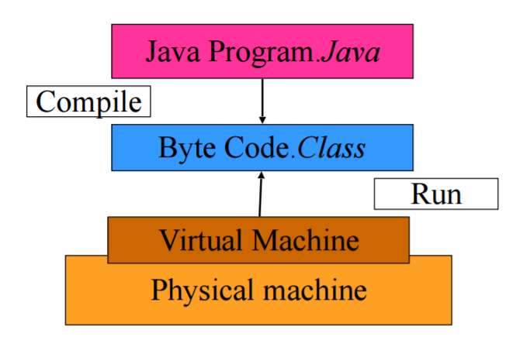

javac

מחלקות JAVA:

* שם הקובץ תואם את שם המחלקה היחידה שבתוכו.
* מחלקה מתחילה עם אות גדולה, משנה/ אובייקט אות קטנה.
* לולאת for בjava על מערכים:

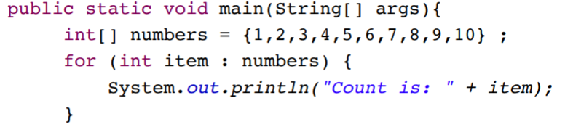

אובייקטים בjava – דוגמא מחסנית:

לכל אובייקט יש state וbehaviors.

התנהגות של מחסנית – יכולת לייצר את המחסנית, push, pop, top,size.

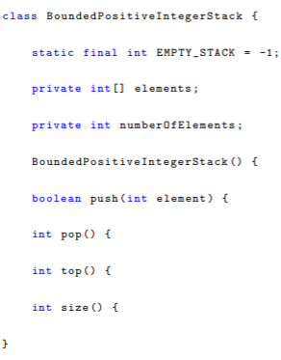

ניצור 2 members – מערך שיחזיקו את האלמנטים של המחסנית, ומשנה שיגיד לנו מה גודל המחסנית.

Constructor – נאתחל את המחסנית וניצור מערך -

This.elements = new int [7] (יצרנו מערך של int בגודל 7)

ואתחיל את המספר האיברים בתוך המערך ל 0 – this.num=0;

ניתן לראות שיש 4 method אשר מייצגות לנו את האובייקט.

עבור כל method נכתוב את המימוש שלה.

זיכרון של JAVA:

Stack – מחזיק מידע על איזה פונקציות כרגע עובדות, ומי קראה להן. מחזיק משתנים בסיסים מקומיים.

Heap – מחזיק את כל המשנים שהם לא בסיסים (כל האובייקטים), יותר גדול מstack

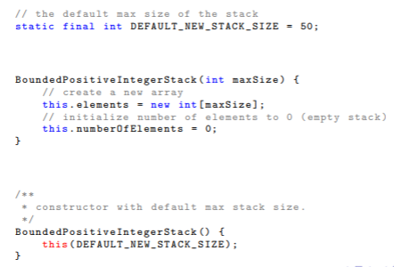Constructor – ניתן ליצר הרבה constructors כל עוד יש להם משתנים שונים שהם מקבלים. Constructor בלי משתנים נקרא – default constructor.

על מנת לא לשכפל קוד ונרצה ליצור constructor זהה נוכל לכתוב this() וזה יקרא לconstructor הקודם.

אחרי שיצרנו אובייקט חדש – על מנת לקורא לפונקציות של האובייקט נשתמש ב"." נקודה.

Object שבנוי בתוך התוכנה – String:

* Str.length() – יחזיר את אורך הstring
* Str1.equals(str2) – השוואה בין 2 אובייקטים – מחזיר true or false.
* Str.charAt(2) – יחזיר את הchar באינדקס ב2. (האינדקסים מתחילים מ-0)
* Str.statWith("ch") – מחזיר true or false אם המילה מתחילה באותיות בתוך הסוגריים.
* Str.indexOf("43") – מחזיר את מיקום האינדקס בתוך הstring, אם הוא לא מוצא את מחזיר 1-.
* שרשור מחרוזות נעשה באמצעות האופרטור

**Exceptions**

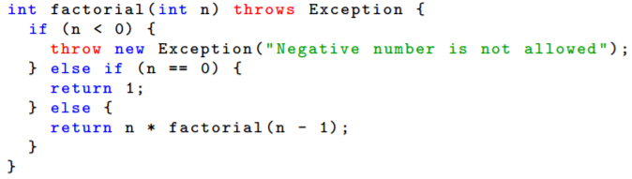Exception זה אובייקט שמכיל אינפורמציה על מה קרה ואיפה.

ההבדל אם Exception לבין רק הדפסה של שגיאה – היא זה שאנחנו עוצרים את סדר הריצה. וכל מה שקורה אחריו לא יראה.

* במטודה בה אנחנו יוצרים את הException נוסיף לחתימה throws Exception.
* 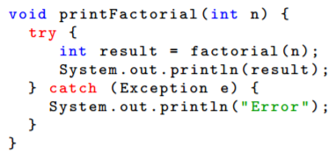כאשר קוראים למתודה אשר יכולה להחזיר Exception צריך להוסיף בחתימה שלה throws Exception או להשתמש ב try catch.  
  אם הException ייזרק אז מה שנמצא אחרי ה- catch יקרה.
* **finally** – תמיד יצא לפועל אחרי הבלוק של ה- try. יתבצע לפני ה- throw ולפני ה- return. אפשר להשתמש בו גם ללא catch. **שימושי בעיקר עם קבצים, שנוכל לסגור את הקובץ גם אם היה** exception.

Super classes שמממשים Throwable (ביניהם - סוגי אקספשן):

* **Error** – דברים שאפשר לזרוק, אבל לא אמורים לתפוס אותם. התוכנה אמורה לקרוס.
* **Exception** – checked. חובה להצהיר throws, חובה לתפוס (catch, try)  
   כל מי שיורש ממנו יהיה checked (חוץ מ- RuntimeException)
* **RuntimeException** – unchecked. יורש מ Exception. לא חובה להצהיר אם זורקים,   
   ולא חובה לתפוס (משמעות: יפיל את התוכנית). שגיאה זו מיועדת   
   בעיקר למתכנת.  
   כל מי שיורש ממנו יהיה unchecked.
  + יש מתודות באובייקטים של ג'אווה, שמחייבות אותנו לתפוס אקספשנים (כמו File).
  + **ב- java אין כזה דבר שקוד קורס, ובעצם הכל גורם ל RuntimeException**.
* 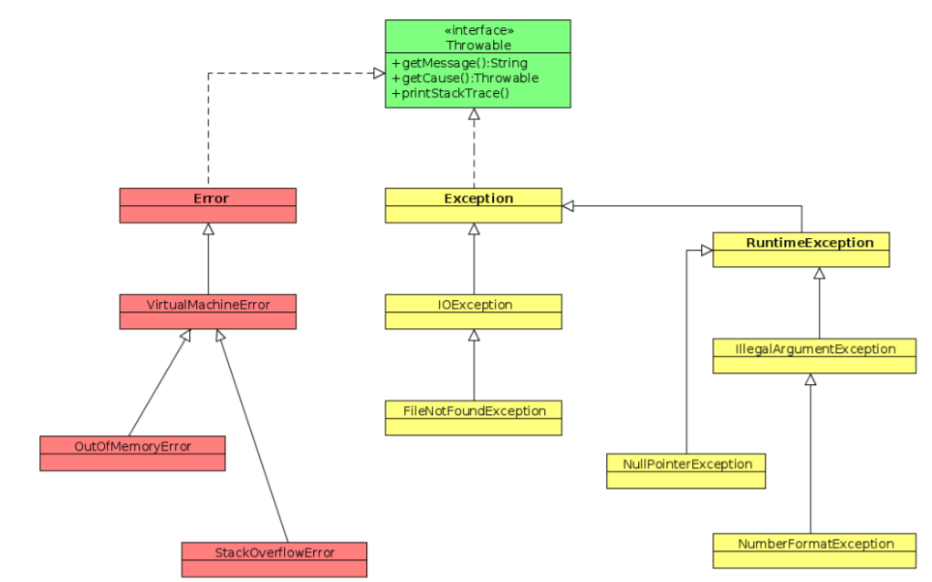לעשות catch ריק = להתעלם מהבעיה. לא רעיון טוב.

**Polymorphism**

* Interface Polymorphism: היכולת לעבוד עם אובייקטים שונים באמצעות ממשק משותף.
  + אובייקט יכול לחתום על כמה interfaces שונים, כלומר להיות בעל מספר קווי התנהגות שונים.

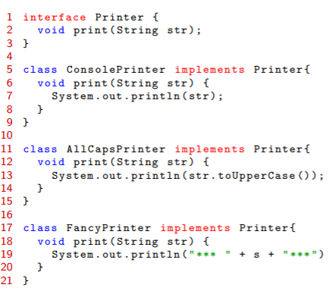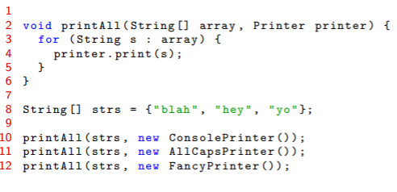

* Inheritance Polymorphism: היכולת לעבוד עם אובייקטים שונים באמצעות superclass משותף. הקומפיילר ממפה את המתודה למימוש המתאים לה, כך שבזמן ריצה לא נצטרך להמתין לחיפוש.

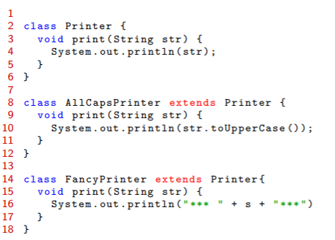

מתרחש **בזמן קומפילציה**:

* **Assignment:** validate that up casting is valid
* **Method call:** validate that method available for type of object
* **Virtual Table:** Generate mapping of methods for every type

מתרחש **בזמן ריצה**:

* **Casting:** Check if casting is possible based on actual object
* **Method call:** Determine objects actual type + use virtual table to call the correct method

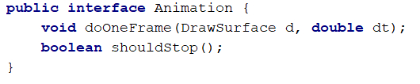**Interfaces**

* Interface הינה מחלקה אשר מגדירה התנהגות. היא מגדירה את הmethod הדרושים על מנת להציג התנהגות מסויימת. בinterface לא יהיה מימוש אלא רק חתימה.
* מחלקה יכולה להיות implements לאינטרפייס, וזה אומר שהיא מתחייבת שיהיו לה את כל המתודות המתוארות שם. מחלקה יכולה ליישם יותר מממשק אחד.



* נשים לב כמה אבחנות – כל בלוק הוא sprite, אבל לא כל sprite הוא בלוק!
* בלוק צריך לממש את כל הmethod שנמצאים בinterface sprite, אבל הוא יכול לממש עוד מטודות נוספות.
* כאשר אני יוצרת אובייקט מסוג בלוק בעיניים של sprite נוכל להשתמש רק בmethod שיש בsprite.
* Sprite B= new Block, על מנת כן להשתמש בmethod שלא בinterface נעשה casting לBlock.
* אם נראה שיש סוג מסוים של אובייקט שיכול להיות לו יותר מיישום אחד – עליו להיות ממשק.
* תמיד נשאף לעשות upcasting ולא downcasting:
  + **upcasting** מבוצע באופן implicitולא צריך לכתוב משהו מיוחד.
  + **downcasting** נעשה באופן explicit ולכן יש צורך בכתיבת casting.
  + Object הוא ברמה הכי גבוהה, לכן אם נרצה להתייחס למשהו שמוגדר Object כמשהו אחר, נאלץ לעשות downcasting.

**Collections**

האוספים הם גנריים, לכן מומלץ להוסיף <Type> כדי להימנע מ downcasting (אחרת הכל אוטומטית Object)

2 סוגי collection:

Set: אין סדר, אובייקט מופיע פעם אחת.

List: ממשק לכל האוספים ששומרים על סדר לפי אינדקס. יכול להכיל אובייקטים זהים.

Collection – set & list הם interface!

תומך בגישה לפי מיקום (אינדקס), במתודות הבאות: get, set, add, addAll, remove

תומך בחיפוש, ובמתודות: indexOf, lastIndexOf

מתודות:

* void add(int index, Object element)
* boolean add(Object o)
* boolean addAll(Collection c)
* void clear()
* Object get(int index)
* int indexOf(Object o)
* Object remove(int index)
* Void clear() – עושה remove לכל האלמנטים.
* Object set(int index, Object element)
  + Replaces the element at the specified position in this list with the specified element.
* int size()

סוגי רשימות (list):

1. ArrayList
2. LinkedList

* עצם הList הוא פולימורפיזם מכיוון שבתוך הרשימה יכול להיות כמה סוגים של אובייקטים.

קונטיינר אבל לא קולקשן:

Maps / Dictionaries (interface)

* Map keys to values
* Can be ordered or unordered
* הקשר שלו ל- Collection: כל המתודות הבאות מחזירות טיפוס Collection:
  + keySet()
  + values()
  + entrySet() (מחזיר קולקשן של key-value pairs)

**Maps**

* + שייך לחבילה java.util, סוג של collection.

ממשק שממפה מפתח -> לערך.

* + לא יכול להחזיק מפתחות כפולים. כל מפתח הוא יחיד, וממפה לערך אחד. מפתח חדש עם שם זהה – ידרוס את הקודם.
  + יכול להחזיק ערכים כפולים.
  + משתמשים בהחזקת אוספים של זוגות.
  + המימוש דומה לזה של קבוצה (Set).
  + Size – כמות המפתחות.
  + מה שנכנס למפה כ- key צריך לממש את equals() ו- hashCode(). (אלו מתודות שיש גם ל Object, אז כולם מממשים אותם. אבל אם דרסנו את אחד מהם צריך גם לדרוס את השני).

Sorted Map

כמו Map רק שהמפתחות ממוינים.

* + משתמשים בעיקר להחזקת אוספים של זוגות ממוינים, כמו: מילון, מספרי טלפון וכדומה.

ניתן להביט על Map כ- Collection בדרכים הבאות:

1. keySet() – מחזיר את קבוצת (Set) המפתחות שנמצאים במפה.
2. values() – מחזיר אוסף (Collection) של כל הערכים במפה. (זה לא Set כי ייתכנו ערכים זהים, שחוזרים על עצמם).
3. 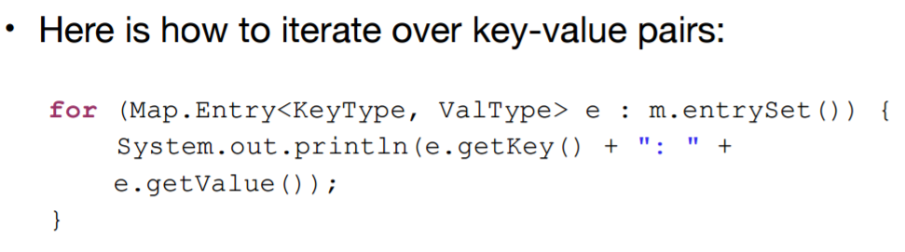entrySet() – מחזיר [**Set**](https://docs.oracle.com/javase/7/docs/api/java/util/Set.html)<**[Map.Entry](https://docs.oracle.com/javase/7/docs/api/java/util/Map.Entry.html" \o "interface in java.util)**<[**K**](https://docs.oracle.com/javase/7/docs/api/java/util/Map.html),[**V**](https://docs.oracle.com/javase/7/docs/api/java/util/Map.html)>> קבוצה שכל איבר בה הוא מטיפוס Map.Entry.

מתודות של הממשק Map.Entry<K, V> :

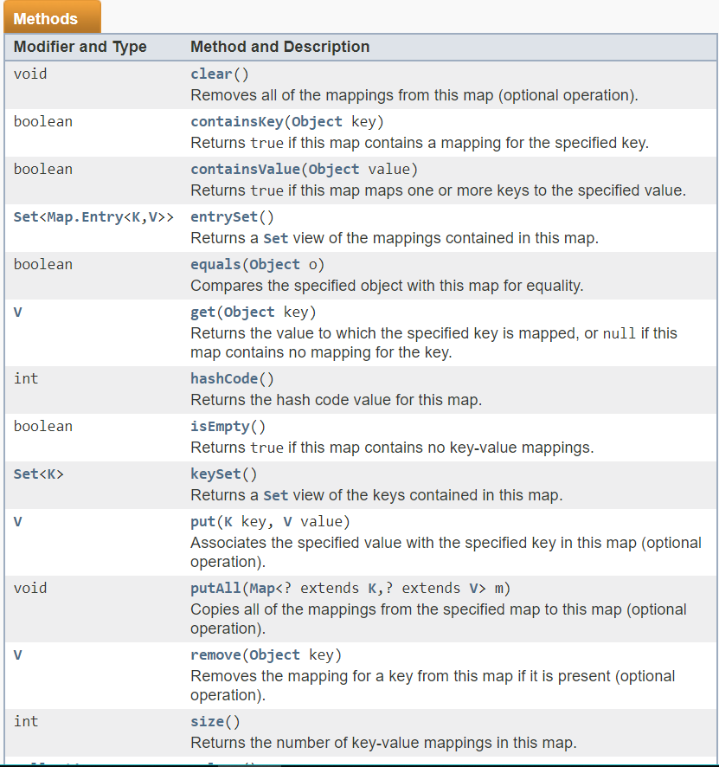

**Comparator / Comparable**

זהו interface שקיים בJava, דרך להשוות בין אובייקטים / למיין רשימה של אובייקטים.

נעשה שימוש ב- Strategy pattermשמאפשר בחירת אלגוריתם בזמן ריצה.

|  |  |
| --- | --- |
| interface **Comparator** {  int compare(Object o1, Object o2);  {  את הממשק תממש מחלקה נפרדת, שתקבע על פי מה נעשית ההשוואה, ותבצע השוואה בין 2 אובייקטים. | interface **Comparable** {  int compareTo(Object o) ;  }  את הממשק תממש המחלקה שמעוניינת   להשוות את האובייקטים שלה עם אובייקטים   אחרים. |

1. Comparator – רק מבצעת השוואה בין 2 דברים. מחזיר מספר חיובי – ימני הוא גדול יותר, מחזיר מספר שלילי – שמאלי גדול יותר, מחזיר 0 – הם שווים.
2. Comparable – השוואה דיפולט, אפשר להשוות אותי למישהו אחר. לדוגמא integer מממשת את comparable. אם אני קובעת שמשווים לפי שטח בין מדינות, אז אני אשתמש בcomparable והשוואה בין שטח.

שימוש ב- Comparator ,Comparable בממשק של Collections:

|  |  |
| --- | --- |
| **sort(List<T> list)**  **Sorts the specified list into ascending order, according to the natural ordering of its elements.** | **static <T extends Comparable<? super T>>**  **void** |
| **sort(List<T> list, Comparator<? super T> c)**  **Sorts the specified list according to the order induced by the specified comparator.** | **static <T> void** |

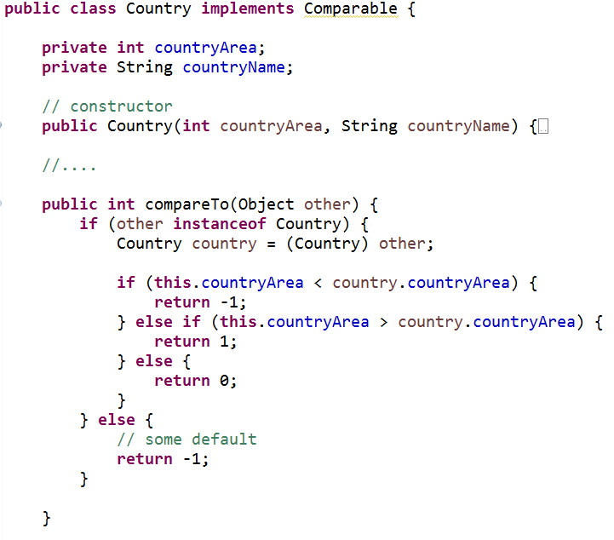

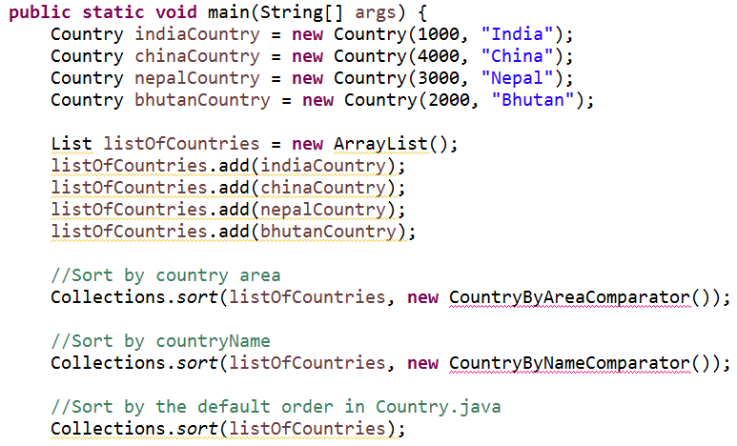

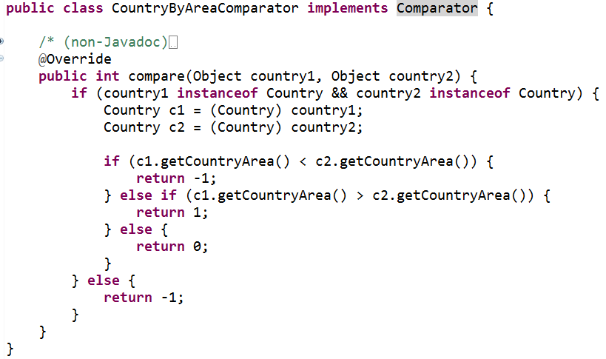

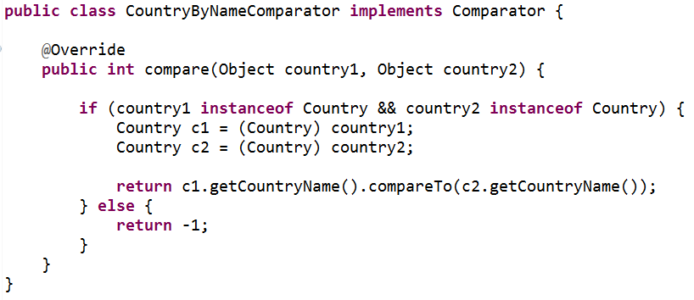

**Encapsulation**

הסתרת המידע מהלקוח, אנחנו רוצים לפשט את כל מה שקורה מאחורי הקלעים. המטרה – להגן על שלמות האובייקטים הפנימיים כך הלקוח לא יכול לשנות את המידע הפנימי ולפגוע בו.

איך אנו נסתיר את המידע? 1. Interface. 2. חסימת גישה לmembers של הclass.

מה הסתרת המידע נותנת לנו? 1. מדולריות – תחזוקה קלה ושימוש חוזר בקוד. 2. גמישות

נשתמש בprivate – אם על member או מחלקה יש private רק המחלקה שבה הוא מוגדר יכולה לגשת אליו.

כאשר אנו משתמשים בpublic – כולם יכולים לגשת.

* על מנת שנוכל לעשות שרק יוכלו לקרוא את הmembers ולא לשנות – נוכל לעשות get בלי set.
* נוכל לשלוט בשינויים של משתנים באמצעות זריקת Exception.

באמצעות השינויים הללו – הלקוח לא יכול לדעת איך אנחנו משתמשים בקוד שלנו – הוא רואה רק את המידע שנכנס ואת הסוג שלו ואת הערך שחוזר.

* הלקוח לא יכול לראות שגיאות קומפילציה כאשר הגישה היא private.

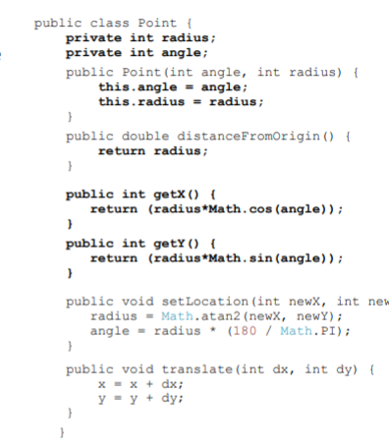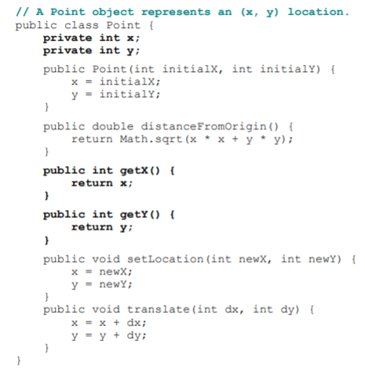דוגמא: אפשר לייצג נק' ע"י X וY ואפשר לפי זווית ואורך- המשתמש בשני המקרים יראה אותו דבר אבל המימושים שונים:

**Inheritance**

מטרה – מכניזם לשימוש חוזר בקוד.

Superclass – המחלקת בסיס שעליה אנו מתבססים.

Subclass – המחלקה שמבוססת על superclass.

יצירת יחסים בין 2 המחלקות - "סוג של" לדוגמה – מעגל הוא סוג של צורה.

* על מנת לרשת מחלקה אחרת נשתמש במילה extends. מחלקה יכולה להרחיב רק מחלקה אחת!
* Override מסמן לקומפלייר תזהר אנחנו דורסים, זה טוב בשביל להגן עלינו מטעויות בעתיד.

כל class שלא מבצע הרחבה, הוא אוטומטית מבצע הרחבה של **Object**

ירושה ממשק- ממשק: **Specialization**

עדיף!

ירושה מחלקה- מחלקה: **Code Reuse / Code Sharing**

* ניתן להשתמש ב final כדי למנוע ירושה:
  + final class – לא ניתן לעשות extend למחלקה.
  + final method – לא ניתן לדרוס את המתודה.
* נשתמש במילה protected כאשר נרצה ליצור מחלקה שהיא privet ומי שיורש אותה גם יוכל להשתמש בה.

Abstract Classes

* זוהי מחלקה שאינה שלמה. עדיין יש לה constructor וmembers.
* לא ניתן ליצור מופעים (instances) שלה.
* טבעי להשתמש בהם כשמחפשים **shared base class** – תשתית בסיסית **שתחזיק קוד משותף.**

abstract methods

* אין להן מימוש, אלא רק הצהרה (כמו ב interface).
* המחלקה היורשת חייבת לממש את המתודה האבסטרקטית. אם המחלקה היורשת לא מממשת את המתודה האבסטרקטית, היא בעצמה חייבת להיות אבסטרקטית.
* אם כל המתודות של המחלקה הן אבסטרקטיות – המחלקה צריכה להיות Interface.

מה קורה כש- abstract class implements <some Interface>?

* מחלקה אבסטרקטית **לא חייבת לממש מתודות של ממשק**, אבל כל **מתודה שלא תמומש** ע"י המחלקה האבסטרקטית, **תתנהג כמתודה אבסטרקטית**, ותחייב את היורשים sub classes לממש אותה.

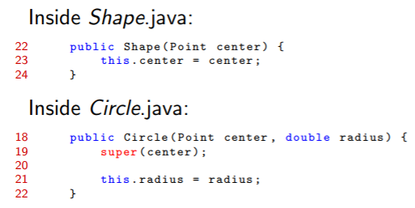דוגמא לסדר הכתיבה:

בבנאי של היורש **חייבת להיות הפניה לבנאי של האב בשורה הראשונה**, **אלא אם כן** אנו קוראים לבנאי הדיפולטי של האב- super(), ובמקרה זה ההפניה תהיה אוטומטית בשורה הראשונה (הקומפיילר יוסיף), גם אם לא נכתוב זאת.

* נשים לב שניתן לעשות הרחבה עבור הרחבה וכך הלאה.. אבל אסור ליצור לולאה. לדוגמא – circle מרחיב את shape, moveCircle מרחיב את circle, אי אפשר שshape ירחיב את moveCircle!

תזכורת: default constructor זה בנאי ש: או לא מקבל פרמטרים, או לא כתוב בקוד.

ירושה של מימוש (implementation inheritance) יכולה להיות מסוכנת, לכן נקפיד על הכללים הבאים:

* לחפש תמיד קשר "is a".
* נעדיף להוסיף מתודות מאשר לדרוס מתודות.
* אם דורסים מתודות – נדאג שאלו שנדרוס יהיו אבסטרקטיות.
* נשתדל לא להרחיב קוד של מישהו אחר (אלא אם כן הוא אמר לעשות כך)
* 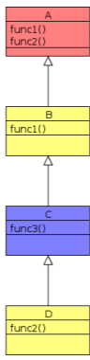לעולם לא נדרוס מתודות שאנחנו לא שולטים בהם.

דוגמאות מהתרגול:

A obj=new C(); obj.func2(); - פקודה תקינה, אנחנו נקרא לfunc2 של A.

A obj=new C(); obj.func1(); - פקודה תקינה, אנחנו נקרא לfunc1 ב-B.

בעצם בודקים שיש לA גם את func1 ואז מחפשים מי הכי קרוב שמימש את הפונקציה ובמקרה שלנו זה B.

A obj=new C(); obj.func3(); - נקבל שגיאת קומפילציה , אין בA את func3

B obj= new D(); obj.func2(); - בגלל B מרחיבה את A יש לה את func2, וfunc2 שירוץ זה ההוא שנמצא בD.

C obj=new B(); obj.func2(); - אי אפשר לעשות down Casting ולכן השורה הראשונה לא תעבוד.

בתרגיל 4 תרגלנו את זה:







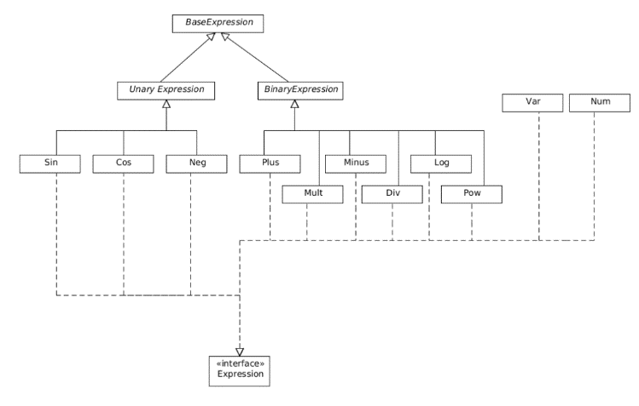

נשים לב שהקומפיילר הופך את list<type> לlist, כלומר מבחינת הקומפיילר אין שמירה של הסוג.

דוגמאות לErasure:

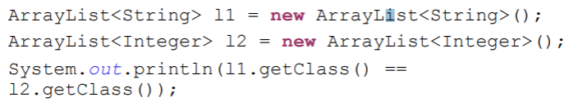

ההדפסה תהיה- true בגלל שgetClass() מחזיר "ArrayList" עבור שני הlists.

**Composition**

במקום להרחיב מחלקה (is-a), מחזיק מופע/אובייקט שלה (has-a) ונשתמש בו כדי לפתור את הבעיות. הערה: אם האובייקט הפנימי נוצר בתוך המחלקה שמחזיקה אותו הוא אינו נחשף כלפי חוץ ובנוסף, כל מי שירצה להגיע אליו יצטרך לעבור דרך המחלקה החיצונית. אינו פוגע באנקפסולציה, בניגוד לירושה.

* הקומפוזיציה מתרחשת **בזמן ריצה** (בניגוד לירושה המתרחשת **בזמן** **קומפילציה**):
  + מכיוון שהקומפוזיציה מתרחשת בזמן ריצה, ניתן להגדיר גם אילו אובייקטים ייווצרו בזמן ריצה. - יותר גמישה. (זה בדיוק Strategy Pattern)
* קומפוזישן מאפשר ליצור שילובי תכונות כמו בדוגמה של בלוקים. ניתן ליצור בלוק עם נקודות ופסים, בלוק ללא התנגשות עם נקודות, בלוק ללא התנגשות עם פסים וכו'.
* כדי למנוע פקודות יצירה מסובכות לכל שילוב ניצור מחלקה עם מתודות בנייה (builder methods). מתודות בנייה נותנות לנו את הנוחות בבניית אובייקטים מורכבים יחד עם גמישות ההרכבה (דקורציה).
* **כשניתן, נעדיף קןמפוזישן על פני ירושה.**

דוגמא בהרצאה: הקבלה בין קומפוזיציה ל- template method:

|  |  |  |
| --- | --- | --- |
|  | composition | template method |
| קוד משותף | מתודות עם מימוש במחלקה רגילה.  DiscreteSignal | מתודות עם מימוש במחלקה אבסטרקטית DiscreteSignalBase |
| המחלקות עם הקוד המשותף | מממשות ממשק "אסטרטגיה". הן מכילות רק את האסטרטגיות השונות (הקוד הלא משותף). | יורשות מהמחלקה האבסטרקטית |
| קוד לא משותף | כל אסטרטגיה מממשת את הקוד הלא משותף | כל מחלקה דורסת את המתודה האבסטרקטית הלא משותפת. |
| המבנה המרכזי | מחלקה אחת לכולם, שיש לה ממבר שנקרא "אסטרטגיה" – והוא מאותחל בבנאי, בזמן ריצה. הוא שיקבע לפי איזו אסטרטגיה יחושב הקוד הלא משותף. | מחלקה אבסטרקטית והרבה יורשים. כל יורש יממש את המתודות האבסטרקטיות – הקוד הלא משותף. |

**UML – Unified Modeling Language**

צורה גרפית לתאר מחלקות, אובייקטים והיחסים ביניהם, ללא תלות בשפה מסוימת.

* private: -
* public: +
* protected: #
* package: ~
* מתודה / שדה סטטי יסומן בקו תחתון.
* כל משבצת מייצגת class כלשהו (רגיל, אינטרפייס, אבסטרקטי, וכו') כאשר:
  + בשורה הראשונה- השם של ה class
  + במלבן מתחת לשם- members
  + 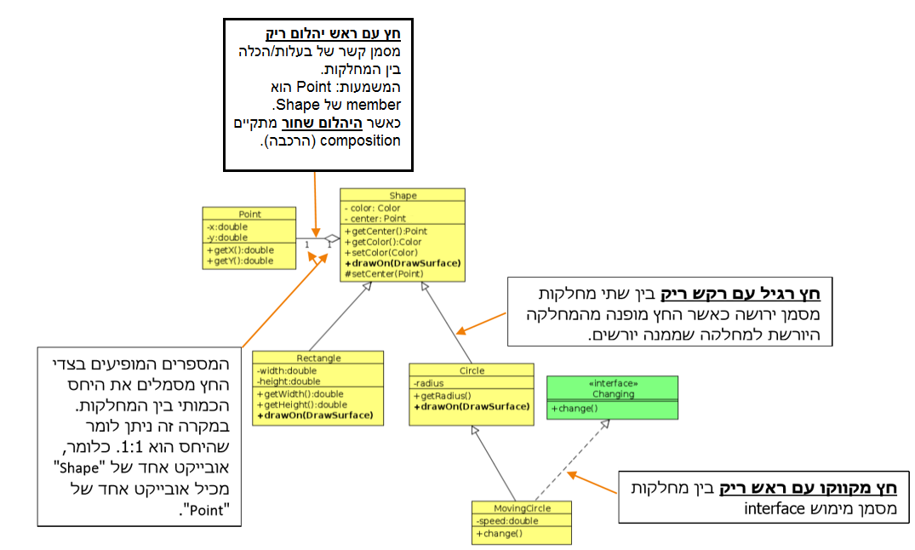במלבן מתחת ל- members – מתודות.

**Package**

התיקיות המובנות בjava:

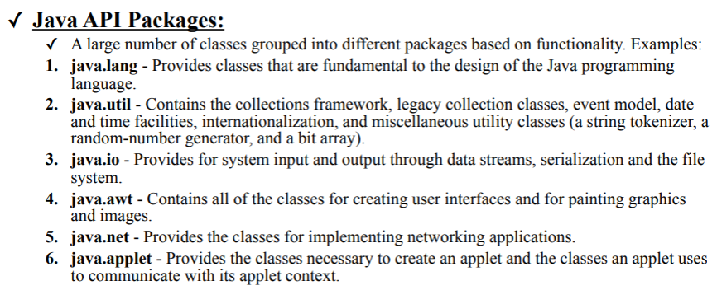

**Regular Expressions**

זה בעצם סוג של pattern שמותאם לטקסט Strings. הוא אומר לנו באיזה חלק נמצא מה שמתאים לשפה, מעבר לזה נוכל לומר אילו חלקים מהביטוי מתאים לנו ואילו לא. אפשר גם להגדיר ביטוי רגולרי שמחזיר סטרינג אחרי שעשו עליו החלפות. **שימושי לעבודה עם טקסט**.

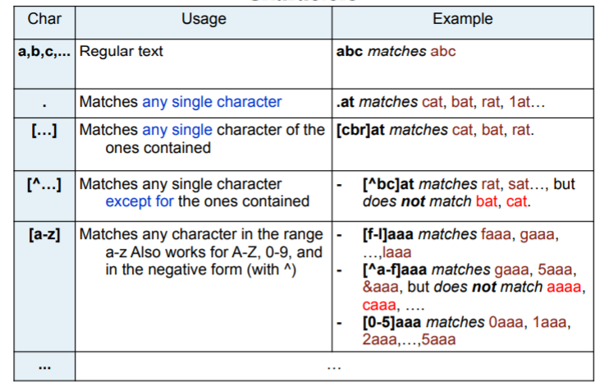ביטוי רגולרי זה קוד, ממש שפת תכנות לדוגמא: [A-Za-z]+ (or)? .*$ ^[ABC]+\d*$

תחביר בסיסי של ביטויים רגולריים-

**נקודה** היא כמו ג'וקר- אפשר בעזרתה לתפוס את כל המילים בדומה ל- .at כמו cat, rat וכו' כל תו יכול לתפוס את מיקום הנקודה.

**סוגריים מרובעים [ ]-** תמצא תו בודד שהוא אחד מאלו שבסוגריים.

**סוגריים מרובעים עם ^ [^]**- המשלים של סוגריים מרובעים, כלומר כל מה שהוא לא בסוגריים.

**סוגריים עם תחום [a-z]** יתאים לכל התחום עבור תו אחד. אם נעשה ^ זה יתאים הכל חוץ מלתחום.

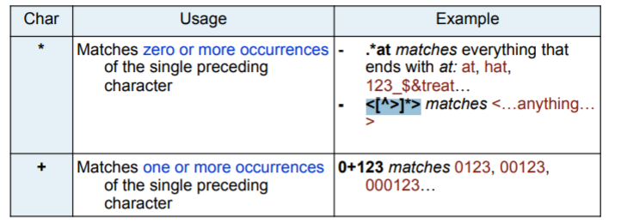**כמתים-**

**כוכבית- אפס או יותר -** אני רוצה לתפוס את המקומות שיש אחדים ברצף, אני יכול להשתמש ב- וזה אומר 0 או יותר.

.*at אומר נגיד כל התחלה שקיימת, בכל אורך, העיקר שקיים בסוף at.

<[^>]*>- כל המחרוזות שהן בין >< ואין בינהם סוגר < באמצע. לא משנה מה יש בפנים העיקר רק בלי סגירה.

**פלוס** +- **אחד או יותר**, אם נרצה לפחות אחד. 0+123 אומר שצריך להיות לפחות 0 אחד עד אינסוף.

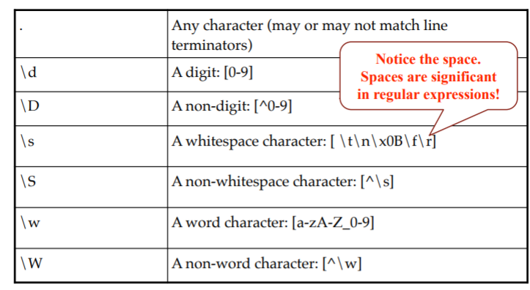

**קיצורים:**

**\w זה לתו אחד ולא למילה.**

**ברווחים,** יש רווח ממש והוא יחפש אותו, לא לשים סתם רווח כי זה משמעותי.

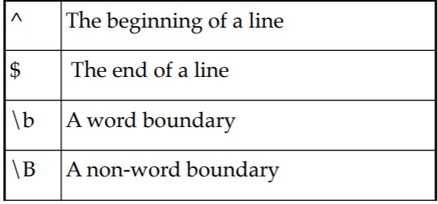\b אם יש רווח אחרי המילה, \B אם אין רווח אחרי מילה.

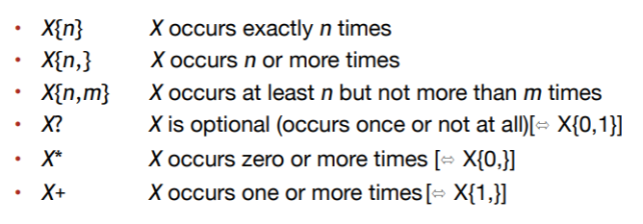

אם אנחנו רוצים להגביל את מספר הפעמים שאות מסוימת תופיע נשמש בסוגריים המסולסלים, או ?,*,+

חיפוש בתוך string:

**.*foo** ימצא: "xfooxxxxxxfoo" found starting at index [0,13]

**.*?foo** ימצא:

"xfoo" found starting at index [0,4]

"xxxxxxfoo" found starting at index [4,13]

**.*+foo**  לא ימצא כלום.

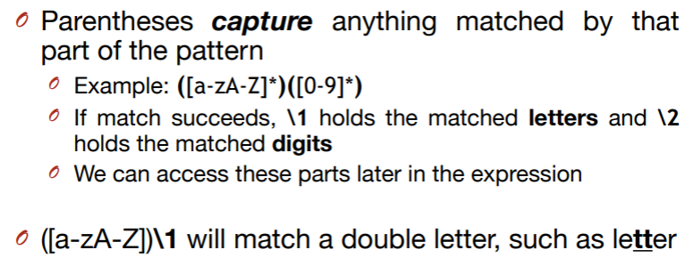

**Capturing Groups-** אם נשים סוגריים עגולים הם מקבלים מספר אינדקס, כל אחד מהזוגות של הסוגריים.

הסלאשיים שומרים את התוצאה, זאת אומרת שהם ימצאו בפעם הראשונה ואז אחרי זה ימצאו בדיוק את מה שכבר מצאו. המספור הוא לפי הסדר שבו הם נפתחו.

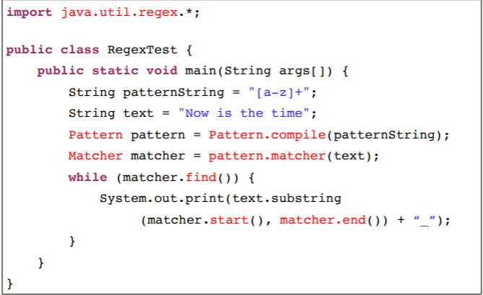**איך לעשות את זה בJava:**

מה שיודפס – ow_is_the_time_

דוגמא איך לבדוק אם התאריך שקיבלנו הוא תקין:

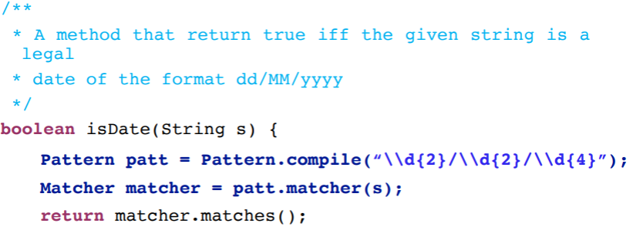

**Generics**

* + גנריות היא הפשטה של סוגים שאינם פרימיטיביים: מחלקות, מערכים, מערכים פרימיטיביים.
  + 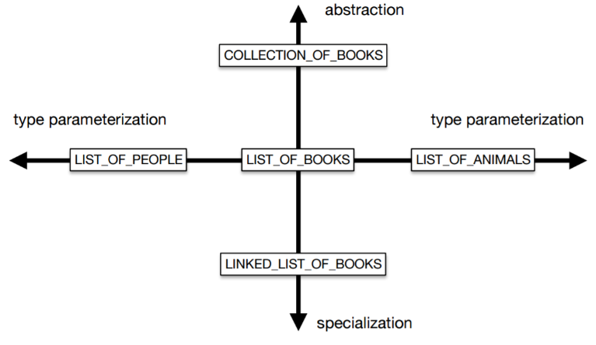מחלקות, ממשקים ומתודות – כולם יכולים להחזיק פרמטר כמייצג של טיפוס.
  + גנריות מקנה קריאות של הקוד וגם type safety – לעלות על שגיאות זמן קומפילציה ולא בזמן ריצה.
  + המטרה: ליצור מבנה שיכול לקבל סוגים שונים של אלמנטים (לדוגמא int או double) ולא להגדיר אותם מראש על מנת שלא נכתוב קוד כפול, וגם לא נצטרך לעשות casting.

שמות מוסכמים:

* + E – element
  + K – key
  + V – value
  + T / S – generic methods

פרמטרים:

* פרמטר גנרי יכול להיות מוגדר (להיות טיפוס מסוים, ולא גנרי יותר) רק בהגדרת המחלקה/ממשק:   
  **public class** Node<T>
* בגוף המחלקה, T הוא כבר טיפוס מוגדר: **private** Telem;  
  זה מתקיים גם עבור member שהוא אובייקט גנרי: **private** Node<T>next;

דוגמא לקוד לפני ואחרי:

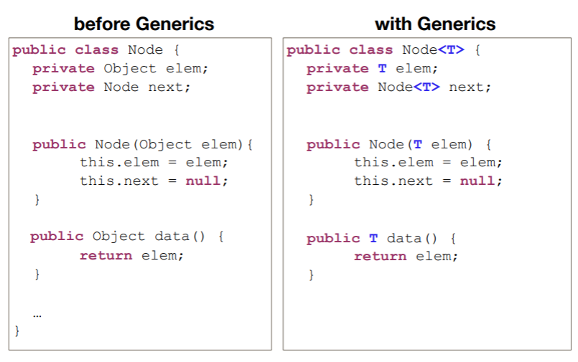 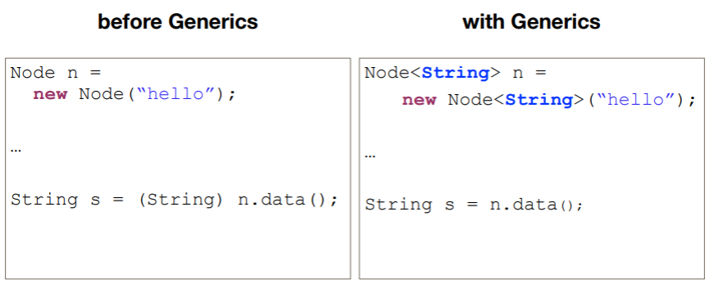

כמה מושגים (ועוד):

* + **Type error** – שגיאה של טיפוסים. כמו:
* String a = new Integer(); (יגרום לשגיאת קומפילציה)
* Object i = new Integer(5);  
  String b = (String)i; (יגרום לשגיאת זמן ריצה)

הרבה יותר קל לטפל בשגיאות קומפילציה מאשר בשגיאות זמן ריצה.

* + **תכנית שהיא Type Safety** – תכנית שבה ה- type errors הם שגיאות קומפילציה ולא שגיאות זמן ריצה. Generics זו דרך להבטיח Type Safety.
  + 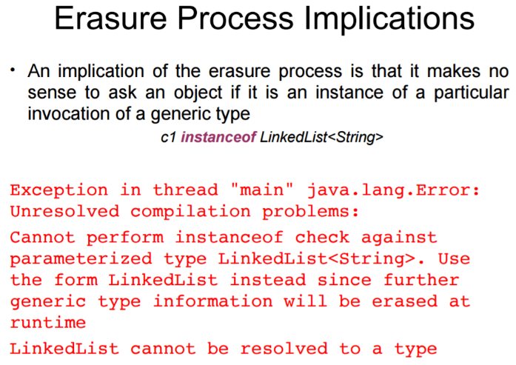Generics הם זרים אחד לשני (invariants), כלומר **שאין ביניהם קשרי ירושה וכדומה**.
  + **Erasure** – תהליך מחיקה שמבוצע ע"י הקומפיילר. בזמן קומפילציה נמחק המידע שבין ה- <מידע>. כלומר, **המידע הגנרי קיים רק בזמן הקומפילציה, ונמחק**. אין אפשרות לבדוק מה הוא המידע הגנרי בזמן ריצה.   
    דוגמא: List<String> is converted to List
  + getClass() ו- instanceof בודקים את ה- type, המחלקה היוצרת, ולא את הגנריות.
  + גם לא הגיוני לעשות casting ל- Generics, והדבר יחזיר אזהרת קומפילציה.

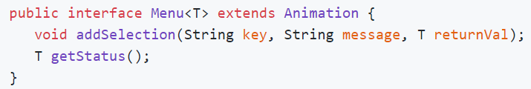ב- Arkanoid תרגלנו את השיטה ב Menu<T> שמקבל Task<T>:

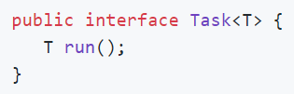

**File Systems**

שיטה לאחסון וארגון קבצים במחשב על מנת להקל על הגישה אליהם.

* + כשפותחים קבצים-
    - מעלים אותם מהדיסק אל ה Ram
    - חובה גם לסגור אותם
  + **Path** – נתיב לקובץ או לתיקייה (נשמר באובייקט מטיפוס File). סוגי נתיבים:

1. אבסולוטי – נכון תמיד לכל מצב, אם אני אשתמש בו אגיע לקבוץ

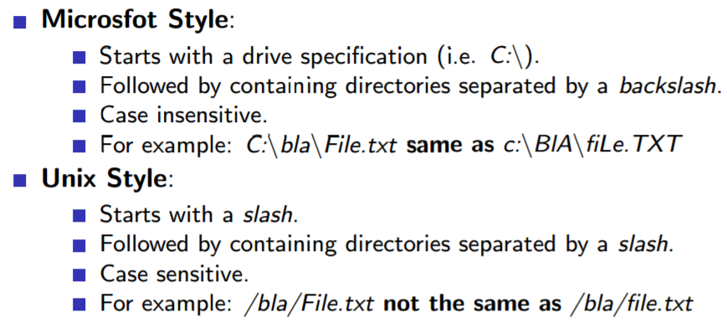 2. יחסי – הוא נכון רק ביחס לתקייה שאני נמצאת בה כרגע. כלומר מאיפה שאני מריצה את הקובץ.

* + - 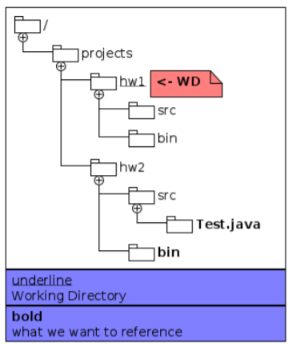Absolute :   
      מתחיל בשם הכונן, מתיקיית האב.
    - Relative :  
      מהתיקייה הנוכחית לתיקיית היעד.  
      . (נקודה) – מתייחס לתיקייה הנוכחית.  
      .. (שתי נקודות) – מתייחס לתיקיית האבא.

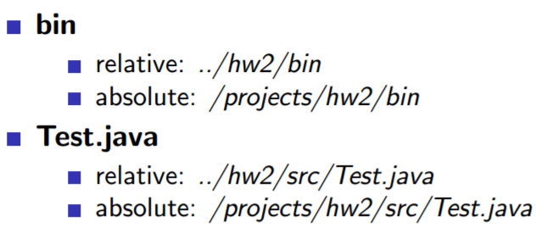

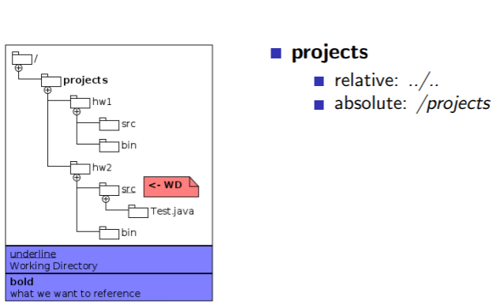

* מומלץ **להשתמש בנתיב רלטיבי**.
* מומלץ **לעבוד עם סלאשים /** ולא עם back slash. ה- JVM ממיר את זה לשפת ווינדווז.  
  + תוכן של כל תיקייה זה רצף בתים.
  + **File extension** – סיומת של קובץ (לדוגמא: .txt). הסיומת עוזרת לתכניות לדעת באיזה סוג מידע מדובר, אבל היא לא משנה הרבה. היא בעיקר אומרת למערכת ההפעלה מה לעשות כשפותחים את הקובץ. אנחנו יכולים לשנות את הסיומת והמידע לא יפגע. (windows מסתירה סיומות ולא מאפשרת שינויים בהם).
  + **encoding** – ממפה בין רצף ביטים- לתו. עוזר לנו לקרוא קובץ. (דוגמאות: ASCII, UTF-8)

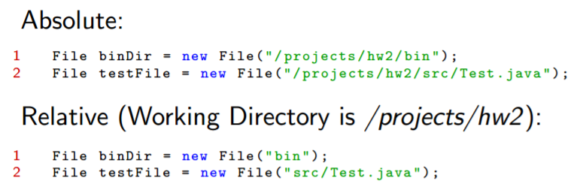

Java File API (Application Programming Interface)

הממשק של java לטיפול בקבצים.

* + המחלקה java.io.File בעצם מייצגת נתיב לקובץ/תיקייה.
  + 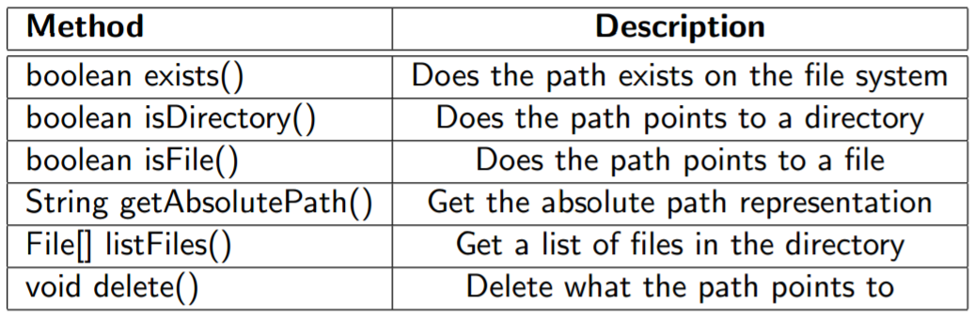מתודות שניתן להפעיל על אובייקטים של File (כמו testFile או binDir מהדוגמא הקודמת):

**Java IO**

עבודה עם קבצים.

* + java.io

בג'אווה כתיבה וקריאה מקבצים נעשים בעזרת Streams. Stream זה רצף של מידע שניתן לקרוא ממנו או לכתוב אליו. הנתונים מיוצגים בזיכרון ב- bytes, לכן נצטרך קידוד מתאים כדי למפות את הבתים.

* + קריאה: קוראים מתחילת ה- Stream. קריאת פיסת מידע – מסירה את המידע מה- Stream, כך שהקריאה הבאה תשלוף את פיסת המידע הבאה ברצף.
    - read – קורא ל- byte אחד. אם זה סוף הקובץ – יחזיר 1-.
  + כתיבה: כותבים לסוף ה- Stream. בפעם הבאה שנכתוב, הסוף בעצם השתנה, לכן אנו כותבים כתיבה רצופה.
    - כשפותחים קובץ קיים לכתיבה- ניתן לכתוב ולדרוס, וניתן לכתוב ולהוסיף. זה תלוי בבנאי (דוגמא בהמשך).
  + למה זה יעיל: אופן הכתיבה / קריאה נעשים על פיסות מידע קטנות, כך שלא צריך להעלות את כל המידע לזיכרון. אפשר לקרוא כך כמויות עצומות של מידע.
  + נשתמש במחלקה **FileOutputStream** כדי לכתוב לקבצים.
  + נשתמש במחלקה **FileInputStream** כדי לקרוא מקבצים.

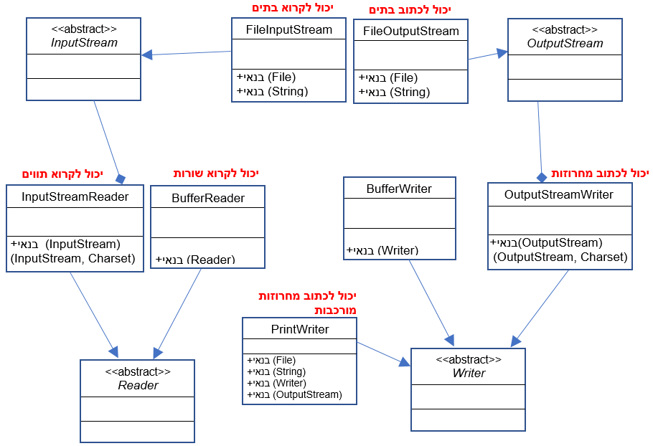להלן היחסים בין המחלקות השונות לטיפול בקבצים ב IO (לא מדוייק):

* + המחלקות ישתמשו ב- IOException כ- superclass כדי להתמודד עם שגיאות קריאה/כתיבה.
  + כאשר יוצרים אובייקט מאחד המחלקות הנ"ל, הבנאי זורק Exception, ולכן נשים את הקוד בתוך try, catch.
  + צריך בסוף לסגור **.close()** את ה- Stream. **הסגירה שומרת את השינויים.** גם מתודה זו זורקת Exception.

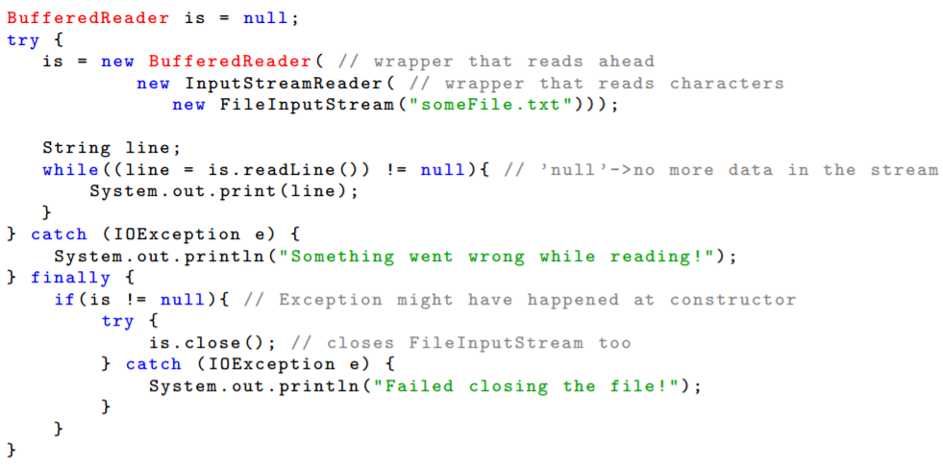

* + ל- OutputStreamWriter ול- InputStreamReader יש בנאי שמקבל (בנוסף ל- Stream) אובייקט מטיפוס Charset, שזה בעצם **encoding - אופן הקידוד.**
  + אם לא נגדיר באיזה קידוד להשתמש, הקידוד הדיפולטיבי של מערכת ההפעלה יהיה בשימוש.

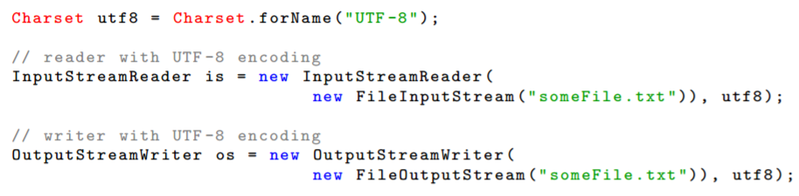

קידודים נוספים שראינו בהרצאה:

* + ASCII - ממפה bytes -> תווים באנגלית. (יש גם טבלה אחרת שממפה לעברית)
  + Unicode – טבלה שממפה כל תו בעולם שבתקן.
  + UTF-8 – סוג של Encoding מנגנון שלוקח bytes ומחזיר תו unicode חזרה. מתרגם גל תו בין 2-4 בתים.

Java מטפלת ב encoding בשבילנו.

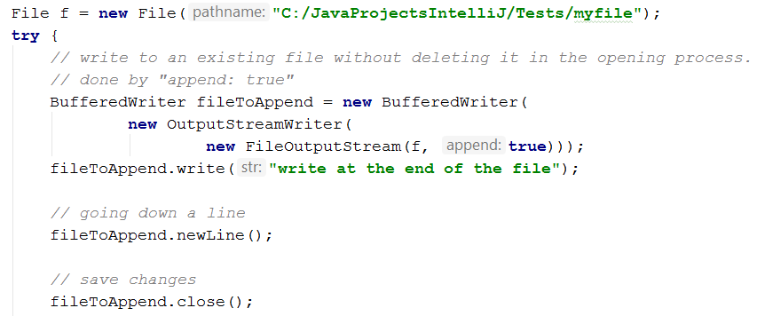דרכים נוחות לכתוב לקבצים:

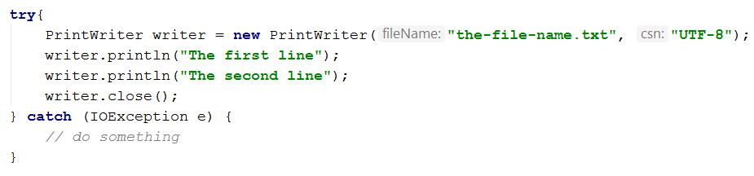

מחלקה נוספת: System

* + אין לה בנאי. כל המתודות והשדות הם סטטיים.
  + את System.in , System.out , System.arr ניתן "לעטוף" באותה דרך שעשינו קודם.
  + אין צורך לעשות close(). ה- JVM יסגור לבד כשהתהליך מסתיים.
  + System.out תמיד ישתמש ב default encoding.

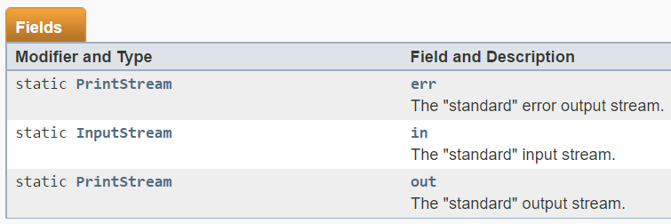דוגמא לשימוש ב System.in:

**PrintStream** זו מחלקה שבהיררכיית הירושה שלה היא יורשת מ- **OutputStream**.  
מופעים של המחלקה יכולים להדפיס דברים.

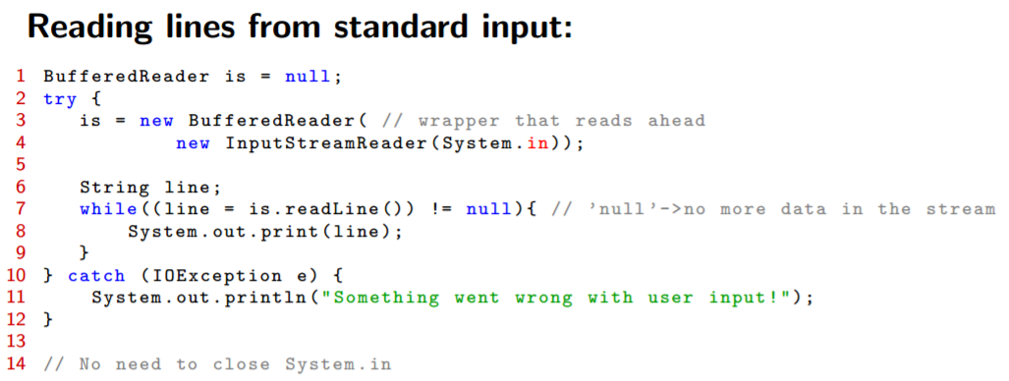

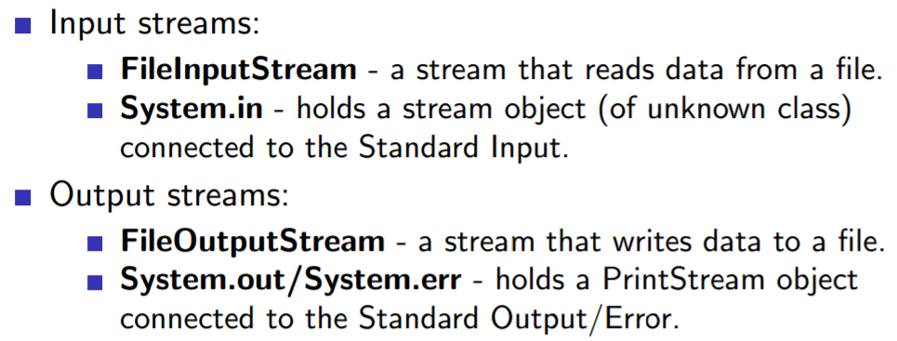סיכום קצר על ה- java Streams הבסיסיים:

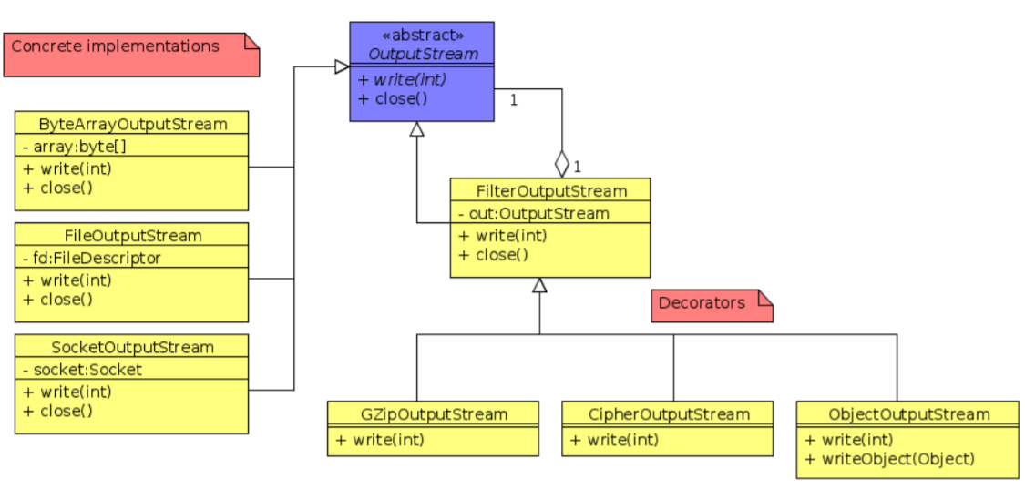decorator ב- java io:

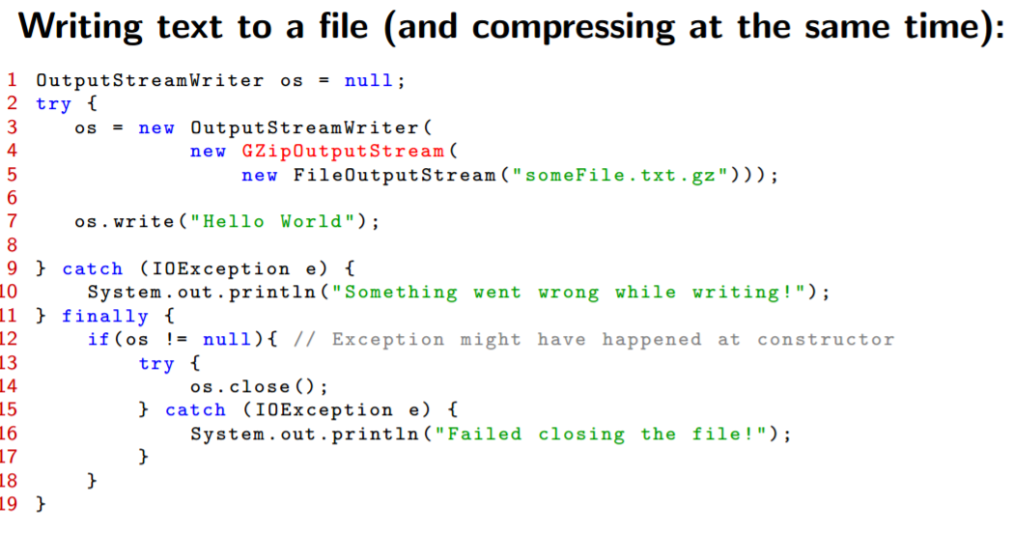

**שימוש בקריאה מקובץ עשינו בתרגיל 6:**

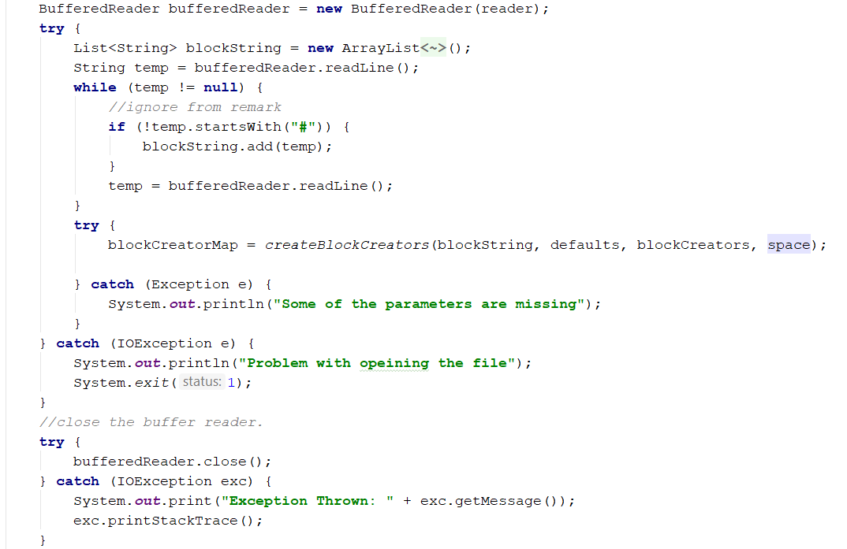

קריאה של תמונה:

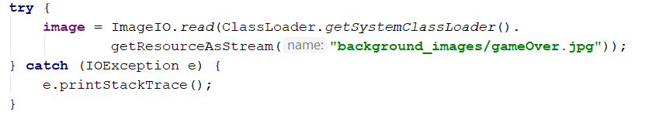

**Serialization**

יש את הקונספט של סריאליזציה, ויש את המימוש ב- java. אלו 2 דברים שונים.

* + אובייקטים חיים בתוך התהליך שיצר אותם:
    - כשהתהליך נסגר, האובייקטים נעלמים.
    - לא ניתן להעביר אובייקטים בין תהליכים.

סריאליזציה מאפשרת לעשות בדיוק את זה – קיום של אובייקט בין תהליכים, אפילו בין מחשבים שונים.

* + כדי שמצב האובייקט שלנו יוכל להתקיים בין קריאות שונות, נצטרך לשמור את המאפיינים שלו באחסון קבוע, ולטעון אותם אח"כ. המאפיינים שלו = המידע הנחוץ כדי לבנות אותו:
    - type
    - order, types and values of its members

איך נשמור אובייקט בקובץ?

* + קובץ מכיל בתים, לכן נצטרך **לתרגם את האובייקט לרצף של bytes = serialization**
    - כדי לשמור את התרגום בקובץ- נעשה .save()
    - נראה כי ניתן לתרגם אובייקט לרצף ביטים גם ללא שמירתו בקובץ.

איך נקרא אובייקט מתוך קובץ?

* + תהליך **תרגום רצף של bytes לאובייקט נקרא deserialization**

Serialization Formats

* + הרבה שפות מכילות מכניזם מובנה לסריאליזציה:
    - ב- java: Serializable, ObjectOutputStream, ObjectInputStream
    - בפייתון: pickle, pickle.load, pickle.dump
  + כאשר נרצה לבצע סיריאליזציה לאובייקט שמחזיק רפרנסים לאובייקטים אחרים נצטרך לממש סיריאליזציה גם להם.
  + הכלל אומר שנצטרך לממש סיריאליזציה לכל אובייקט שאינו מסוג primitive data type.

ב- java:

* + המימוש יתבצע בעזרת הממשק Serializable. לממשק זה אין מתודות וכל מטרתו היא רק לסמן שניתן לבצע על האובייקט סריאליזציה בבטחה.
  + 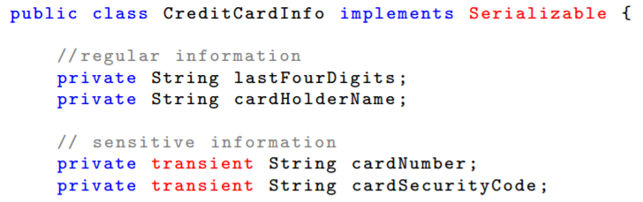כאשר נרצה לא לבצע סיריאליזציה על שדות מסוימים באובייקט נשתמש בקידומת transient. לדוגמא: "**private** transient String cardSecurityCode;".
  + התהליך הוא רקורסיבי: גם הממברים של האובייקט, שהם אובייקטים בעצמם, יצטרכו לממש את הממשק Serializable.
  + אובייקטים בסיסיים ב java כמו String כבר מממשים את Serializable.
  + **ObjectOutputStream** – נשתמש במתודה שלו: writeObject(Object)
  + **ObjectInputStream** – נשתמש במתודה: readObject() שמחזירה Object. נצטרך casting
  + ה- encoding עובד לפי binary data.
  + נהוג להשתמש בסיומת ".ser" לקבצים שמכילים Java serialized objects.

דוגמאות מהתרגיל- HighScoreTable.java



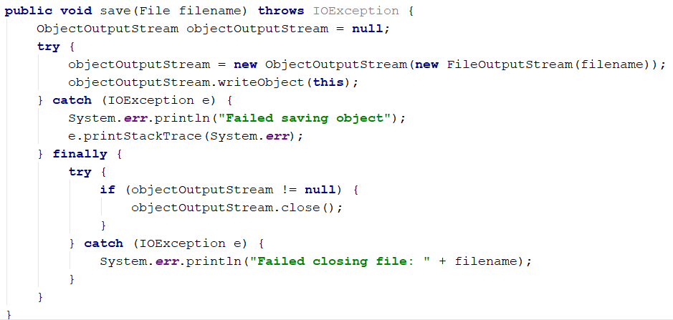

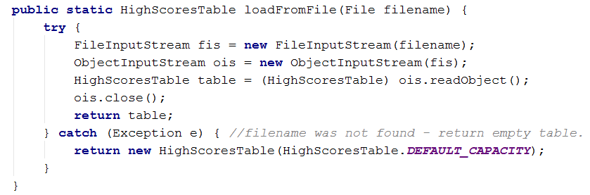

**Immutability**

מחלקות מובנות ב- java שהן immutable:

* + Integer
  + Double
  + Boolean
  + String
    - הוא שונה מהשאר כי הוא כן מכיל מתודות שמאפשרות לכאורה שינוי של האובייקט, אך למעשה **השינוי מבוצע על עותק של האובייקט, והעותק עם השינוי מוחזר.**

איך כותבים Immutable Object:

* + ל java אין שום דבר מובנה עבור immutability.
  + ל java יש את הקבוע final. נוכל להשתמש בו כשנכתוב מחלקה כזאת:
    - final class – מחלקה שלא ניתן להרחיב אותה.
    - final method – מתודה שלא ניתן לדרוס אותה.
    - final variables – משתנים שיכולים להיות מאותחלים רק פעם אחת.
  + 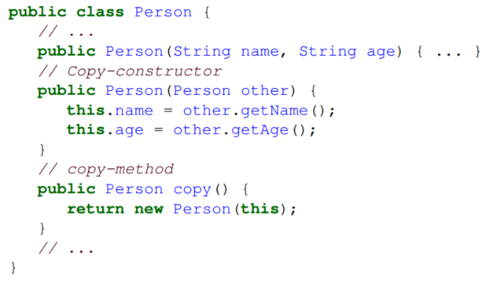לא נספק מתודות setters
  + כאשר יש שדה שהוא אובייקט בעצמו, במתודה שמחזירה אותו- נחזיר deep copy (ראה ערך **Cloning**)
    - בעזרת **copy constructor**: צריך לדעת מה ה type כדי לדעת איזה new לעשות.
    - בעזרת **copy method**: אם נדע שקיימת מתודה כזו (interface Immutable) **לא נצטרך לדעת מה הטיפוס- עדיף**.
  + אם מקבלים אובייקט בבנאי- נשמור עותק שלו.
  + ירושה יכולה להרוס את הקונספט, לכן- חובה למנוע ירושה. final class

קווים מנחים:

* + כשכותבים מחלקה, תמיד טוב לספק דרך פשוטה להעתיק אותה.
  + הכי טוב- גם copy constructor וגם copy method.
  + אם אפשרי, נעדיף שאובייקטים immutable יורכבו מעוד immutable, ולא מ mutables.  
    זה יהפוך את הקוד ליעיל יותר.
  + ניצור העתק בצורה מוגנת עבור:
    - Any mutable input object
    - Any mutable return value
  + ביצוע העתק יקר מבחינת זיכרון וזמן ריצה עבור mutable objects. אבל עבור immutable objects זה מאוד זול, כי מחזירים את האובייקט עצמו.

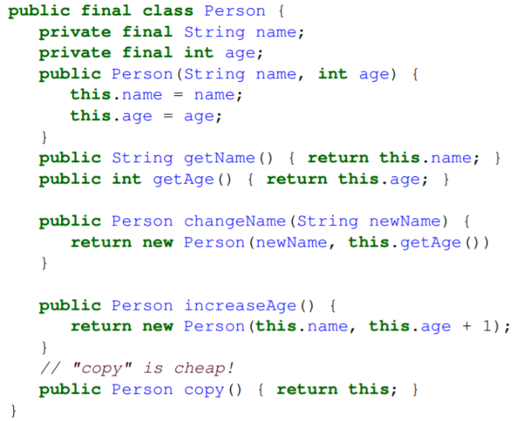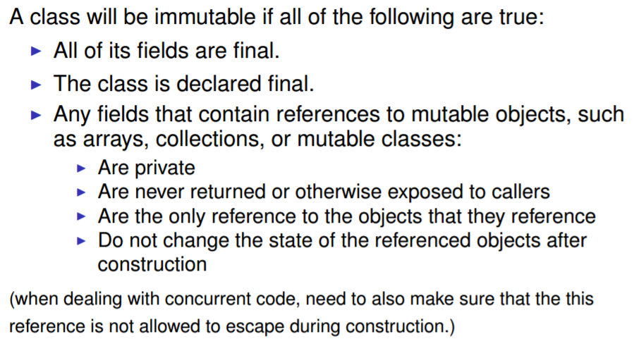הנחיות לסיכום: דוגמא לאובייקט בלתי ניתן לשינוי:

* 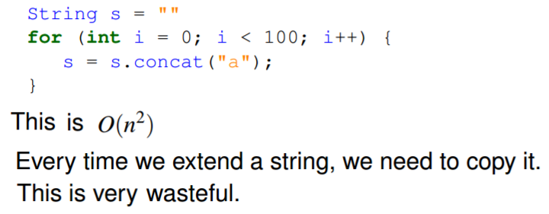החיסרון הגדול של השיטה הוא שהיא יכולה להיות יקרה, כמו במקרה הבא:
* הפתרון: לאפשר mutability רק בבנייה.
  + Java מממשים זאת ב String: יש מחלקה בשם **StringBuilder** שהיא mutable  
    משתמשים בה כדי לייעל את תהליך היצירה, ולאחר מכן נוכל לאתחלimmutable object על בסיס מה שבנינו:
  + 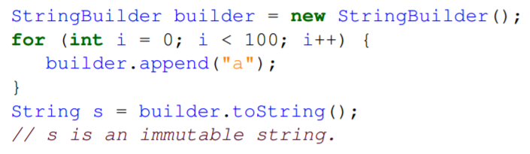הכלל:  
    Create mutable builders that produce immutable objects.
* חיסרון נוסף: אם נבצע מיון in-place למערך, שהוא immutable, סוג המיון הזה משנה את המערך ולכן נצטרך לעשות העתק של המערך- O(n). אין דרך להתחמק מזה, לכן מערך יהיה mutable.

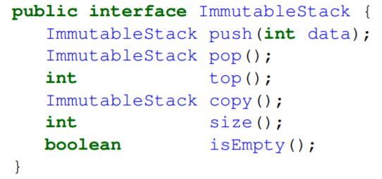דוגמא שראינו בהרצאה: Immutable Stack:

הרעיון הכללי: **מחסנית בייצוג של רשימה מקושרת**. כל איבר במחסנית שומר רפרנס ל- prev, האיבר הקודם לו. כל איבר מוגדר Stack, ותחתית המחסנית = ראש הרשימה מוגדרת EmptyStack.

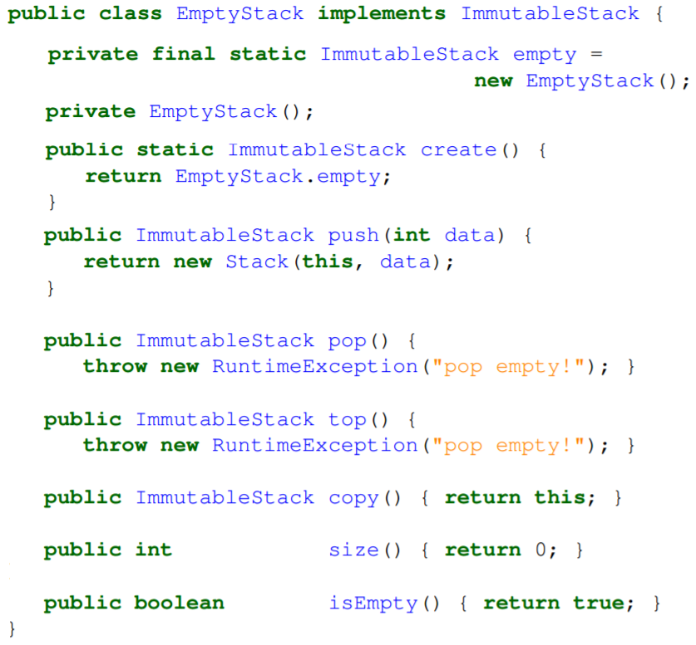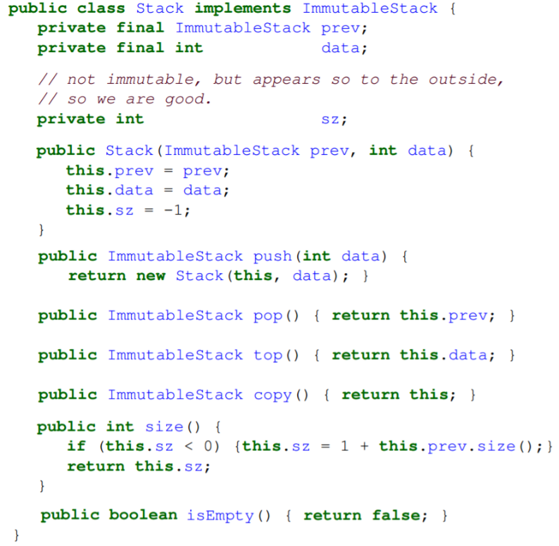

**Design**

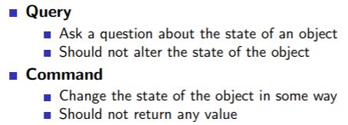הנחיות לעיצוב קוד מונחה עצמים:

* הפרדה של command & query
  + אם ישנה מתודה שלא מפרידה, אז נעשה שהיא תהיה כמה שיותר קצרה , עם כמה שפחות קוד, ובמימוש שלה נעשה את ההפרדה בין הוראות לשאלות- נקרא ממנה למתודות קיימות.
* כל מודול (class לדוגמא) צריך לטפל בנושא נפרד.
* אם אפשרי לכתוב interface – עדיף.
* לשמור על צימוד (תלות) נמוך בין המחלקות.

**Design Patterns**

תבנית עיצוב (Design Pattern) מציעות פתרונות כלליים לבעיות שכיחות ב[עיצוב תוכנה](https://he.wikipedia.org/wiki/%D7%A2%D7%99%D7%A6%D7%95%D7%91_%D7%AA%D7%95%D7%9B%D7%A0%D7%94) .תבנית עיצוב אינה עיצוב סופי שניתן להעבירו הישר ל[קוד](https://he.wikipedia.org/wiki/%D7%A7%D7%95%D7%93_%D7%9E%D7%A7%D7%95%D7%A8) ,אלא תיאור או תבנית של דרך לפתרון בעיה, שעשויה להיות שימושית במצבים רבים. תבניות עיצוב [מונחות עצמים](https://he.wikipedia.org/wiki/%D7%AA%D7%9B%D7%A0%D7%95%D7%AA_%D7%9E%D7%95%D7%A0%D7%97%D7%94_%D7%A2%D7%A6%D7%9E%D7%99%D7%9D) מציגות לרוב יחסים וקשרי גומלין בין [מחלקות](https://he.wikipedia.org/wiki/%D7%9E%D7%97%D7%9C%D7%A7%D7%94_(%D7%AA%D7%9B%D7%A0%D7%95%D7%AA)) או [אובייקטים](https://he.wikipedia.org/wiki/%D7%90%D7%95%D7%91%D7%99%D7%99%D7%A7%D7%98_(%D7%9E%D7%93%D7%A2%D7%99_%D7%94%D7%9E%D7%97%D7%A9%D7%91)) ,בלי לפרט את המחלקות או אובייקטי היישום הסופיים המעורבים.

1. 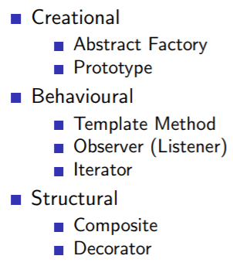 Creational Design Patterns – תבניות יצירה.   
   מטרת תבניות אילו היא ליצור אבסטרקציה ל**תהליך היצירה** (instantiation) של אובייקטים, על ידי ביצוע הפרדה בין המערכת לבין יצירה או תצוגה של האובייקטים הנוצרים. כלומר, הידע הקונקרטי על סוג המחלקה ממנה ניצור אובייקט ותהליך היצירה עצמו יוכנסו, ובנוסף, לאחר היצירה הגישה לאובייקט הנוצר תעשה באמצעות ממשק. (interface)
2. Structural Design Patterns – תבניות מבנה.  
   מטרתם של תבניות אילו היא להקל על עיצוב המערכת על ידי זיהוי דרך פשוטה לממש קשרים בין ישויות. דפוס עיצוב זה על מושתת על **קומפוזיציה** (הרכב, חיבור) של מחלקות ואובייקטים. דפוסים מסוג זה משתמשים בירושה כדי להרכיב/לחבר ממשקים. דפוסים אלו מגדירים דרכים לחיבור אובייקטים כדי לקבל פונקציונליות חדשה.
3. Behavioral Design Patterns – תבניות התנהגות.

כאשר מפתחים מערכת גדולה ישנו קושי בניתוח **אינטראקציה בין אובייקטים**, לכן עולה הצורך להגדיר סמכויות ולאפיין את אופי התקשורת בין הישויות שבה. תבניות התנהגות, עוסקות בבעיות אלו, בדומה לארגון, על ידי הגדרת הסמכויות הנדרשת והתקשורת בין הישויות. ירושה והרכבה (קומפוזיציה) עוזרים לתבניות התנהגותיות בהגדרת היחסים בין המחלקות .

**Abstract Factory**

* ממשפחת Creational

ניצור אינטרפייס factory בעל מתודה אחת: create, שמחזירה טיפוס כללי (אינטרפייס).  
כך במקום להעביר type נעביר factory, ונוכל לסמוך על זה שהוא יודע ליצור אובייקטים.

* כל מחלקה שתרחיב את factory תהיה ספציפית עבור מה היא מייצרת. שם יוחבא ה new.
* 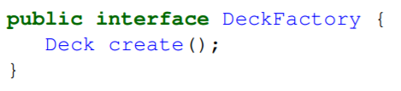מאפשר למחלקה A ליצור מופע של מחלקה B, בלי לדעת את סוג הטיפוס של B.

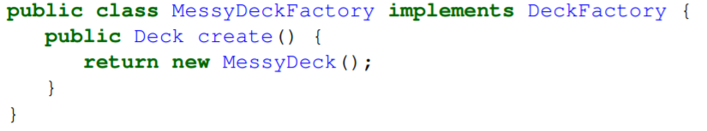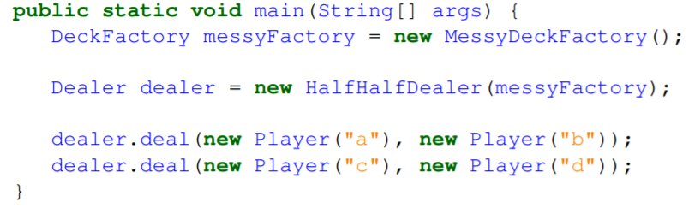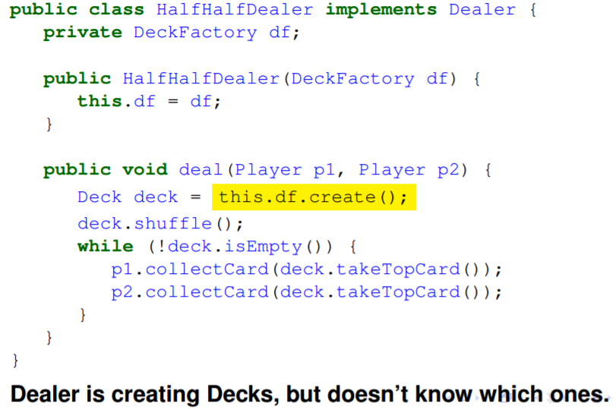

**וגם Deck הוא interface

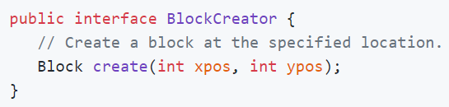ב- Arkanoid תרגלנו את השיטה ביצירת הבלוקים בתרגיל 6.

איך ליצור factory-

1. קודם כל ליצור ממשק

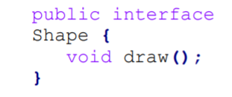

1. מחלקות קונקרטיות שממשות את הממש

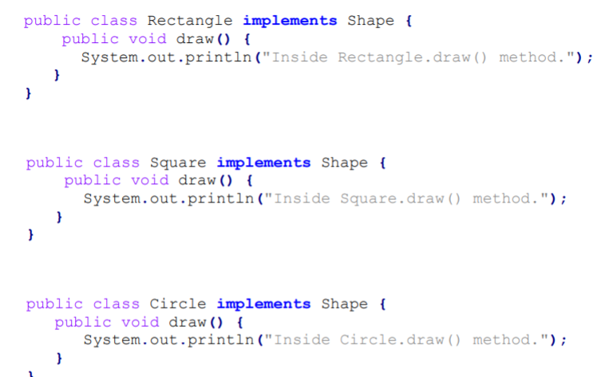

1. נגדיר את הfactory" המחלקה החדשה שיש בה לוגיקה לייצרת אובייקטים חדשים לפי בקשת המשתמש.

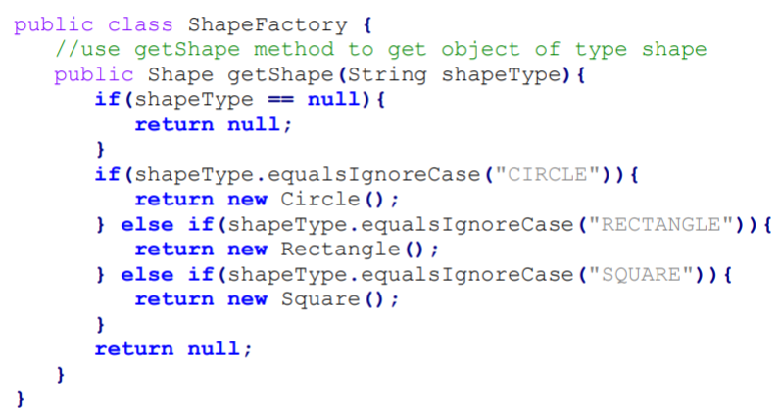

1. נשתמש בפקטורי כדי לקבל את האובייקט לפי המידע- הוא מכיר רק את המחלקה הבסיסית ואת הממשק. 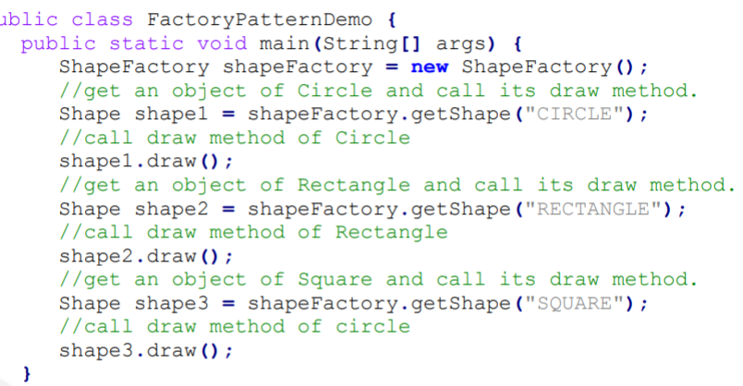
2. בדיקה- נגיד הפקטורי יודע לקבל טעמים ולהחזיר משהו בהתאם- נשתמש בinstanceOf() שזה אומר האם משהו הוא מסוג מסוים. לוודא שההדפסה שכתבנו ב-2 באמת עובדת והפקטורי עובד.

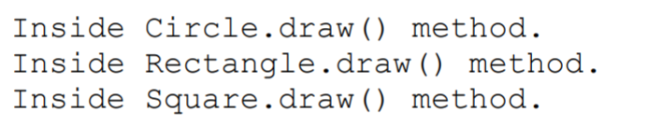

סיכום:

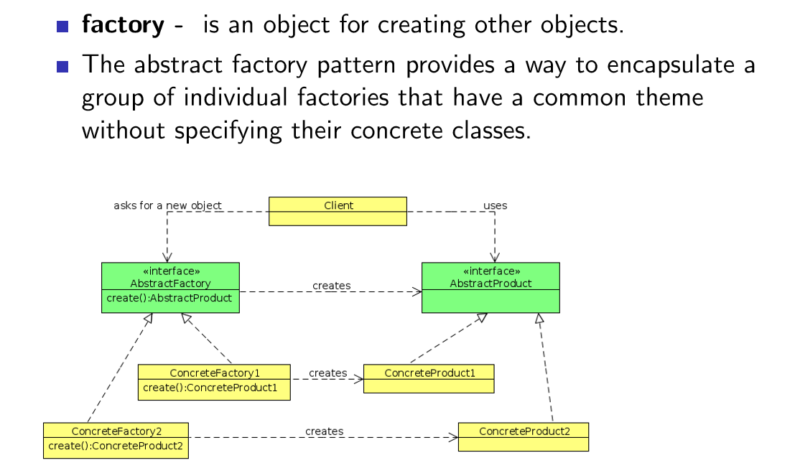

**Prototype**

* ממשפחת Creational.
* ראינו ב- Cloning בשיטת Copy Method.

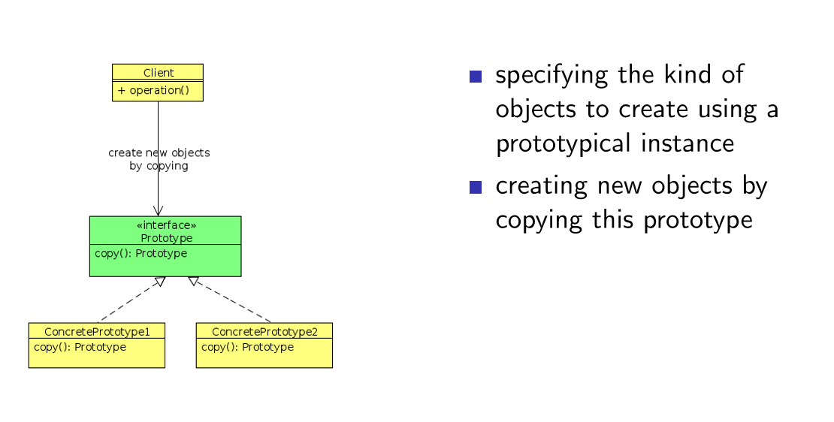רעיון כללי: [תבנית עיצוב](https://he.wikipedia.org/wiki/%D7%AA%D7%91%D7%A0%D7%99%D7%AA_%D7%A2%D7%99%D7%A6%D7%95%D7%91), שנועדה למקרים בהם מעוניינים ליצור [אובייקט](https://he.wikipedia.org/wiki/%D7%90%D7%95%D7%91%D7%99%D7%99%D7%A7%D7%98_(%D7%9E%D7%93%D7%A2%D7%99_%D7%94%D7%9E%D7%97%D7%A9%D7%91)) כהעתק של אובייקט נתון, אשר [טיפוסו](https://he.wikipedia.org/wiki/%D7%98%D7%99%D7%A4%D7%95%D7%A1_%D7%A0%D7%AA%D7%95%D7%A0%D7%99%D7%9D) ידוע רק בזמן ריצה.

**Builder**

* ממשפחת Creational.
* ראינו ב- Composition.

העקרון: החבאת המורכבות של יצירת אובייקט מורכב (בגלל קומפוזיציה לדוגמא).

מויקיפדיה: הפרדת יצירת האובייקט מיצוגו, באובייקטים מורכבים. כך ניתן להשתמש באותו תהליך יצירה ליצירת אובייקטים שונים.

***Blocks builder example:***

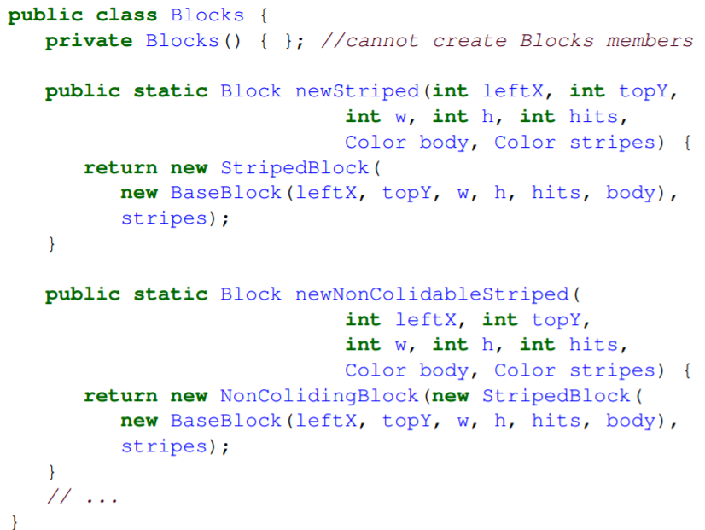יישום בהרצאה: יצירת מחלקה חדשה שתטפל רק ביצירת אובייקטים מורכבים.

* 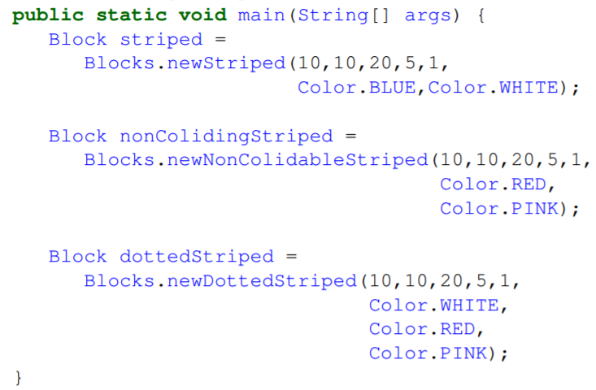שונה מ- factory כי פה אנחנו יודעים בדיוק מה אנחנו יוצרים.

**Composite**

* ממשפחת Structural.

להבדיל מ Composition – קונספט עיצובי (לא design pattern). מונח זה משמש כאשר רוצים לתאר אובייקט אחד המכיל אובייקט אחר. זה מופיע לעתים קרובות בדיון "ירושה מול קומפוזיציה".

ב Composite הדגש הוא על **היררכיה כמו בעץ**. לכל צומת יכול להיות מספר לא מוגבל של ילדים, וכל ילד יכול להיות או עלה או צומת בעצמו. גם הצמתים (Composite) וגם העלים (Leaf) מממשים את הממשק Component.

* Composite משתמש בכלי של Composition, אבל המושגים לא זהים: נשים לב שבתבנית הזו ניתן גם להוסיף Component וגם להסיר אותו.

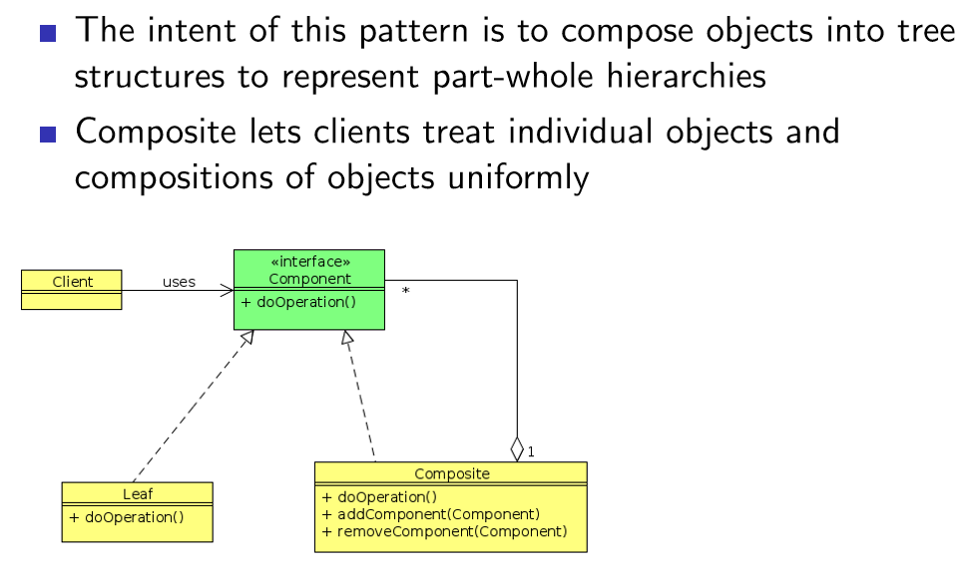

**Decorator**

* ממשפחת Structural.

יתרונות ו- מתי משתמשים:

* פתרון אלטרנטיבי לירושה, בשביל להרחיב אופציות התנהגות.
* ההרחבה נעשית בזמן ריצה (בניגוד לירושה, שבה ההרחבה נעשית בזמן קומפילציה). הרבה יותר גמיש.
* כמות המחלקות לינארית לכמות ההתנהגויות.
* מאפשר שילובים שונים של התנהגויות, ללא כתיבת מחלקות נוספות.

מבנה הדקורטור:

* **Interface** בסיסי **לתיאור הטיפוס הכללי** שאותו נרצה להרחיב (להוסיף לו התנהגויות).
* מחלקה שתממש את ה- interface ותיצור **טיפוס בסיסי**- עם המינימום מחלקות/התנהגויות ההכרחיות. מממש התנהגות דיפולטיבית.
* דקורטורים – מחלקות שיממשו את ה- interface ויחיזקו ממבר מטיפוס ה- interface. מתודה שלא קשורה להתנהגות הדקורטור- תקרא למתודה של הממבר, ומתודה שקשורה להתנהגות הדקורטור- תמומש בדקורטור.
* ניתן אך לא חובה להוסיף **מחלקה אבסטרקטית שתממש את ה- interface ותחזיק ממבר מטיפוס ה- interface**, והיא פשוט תעביר את כל הפעולות אל הממבר הזה (יהיו לה את כל המתודות, והיא תפעיל את המתודות של הממבר). **כל הדקורטורים ירשו מהמחלקה האבסטרקטית**. **זה עוזר לנו בשיתוף קוד**, כי רוב הדקורטורים שנכתוב- ישלחו פעולות "פנימה" לממבר שלהם.
* נשים לב שעמוק בפנים, לאחר שכבות הדקורטורים, כל אובייקט שניצור יכיל מופע של הטיפוס הבסיסי שיצרנו (כי הוא היחיד שלא "שולח פנימה" מתודות, ולכן הכל מסתכם בו).
* **חשוב**: **דקורטור שמוסיף מחלקות משלו** (ולא רק מממש מחלקות של הממשק) צריך להיות **השכבה הראשונה בעטיפה**, ה- type של האובייקט, **כדי שנוכל לקרוא למתודות המיוחדות שלו**.

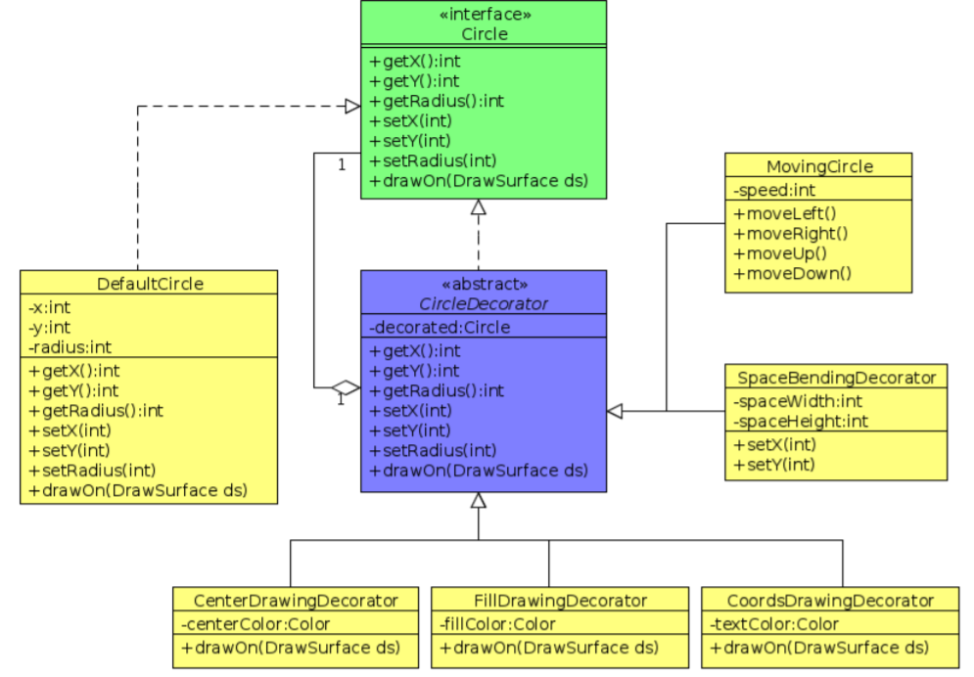דיאגרמת מחלקות: (דוגמת המעגלים)

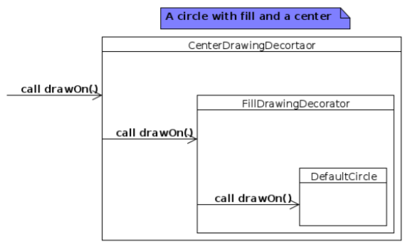

* משפיע: המימוש של מי בא קודם? שלי או של super (במקרה של מחלקה אבסטרקטית)?
* משפיע: סדר ההרכבה (מי עוטף את מי)

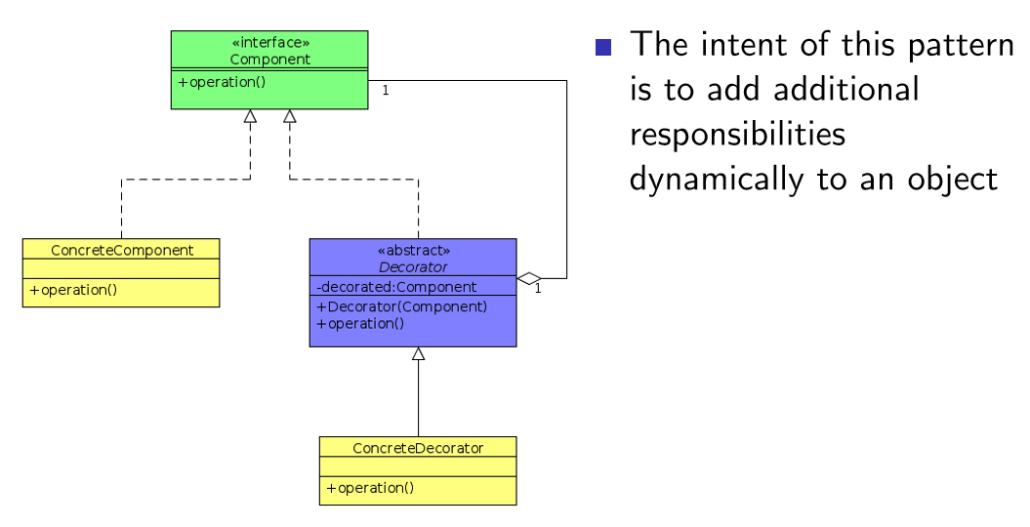

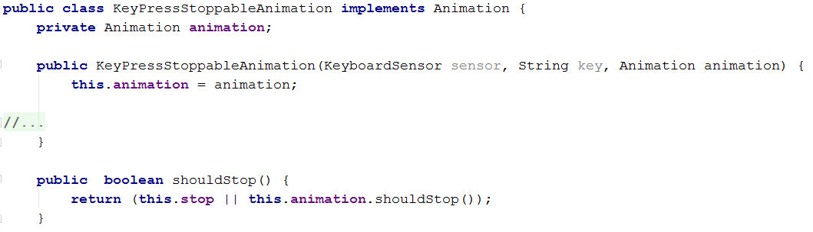ב Arkanoid השתמשנו ב decorator וב- composition בדוגמא הבאה:

אנימציה שעוטפת אנימציה ומוסיפה לה תכונה- שניתן לעצור אותה ע"י לחיצה על מקש.

**Strategy Pattern**

* ממשפחת Behavioral
* ראינו ב- Comparator, Composition.

בחירת אלגוריתם בזמן ריצה (כשיש לדוגמא כמה class שמממשות interface מסוים, ניתן בזמן ריצה להחליט באילו מהמחלקות להשתמש), שזה מקביל ל- בחירת התנהגות בזמן ריצה.

**Template Method**

* שיטת התבנית. ממשפחת Behavioral

נגדיר את השלד של האלגוריתם, כאשר חלקים אחדים מפנים למימוש של subclass. התבנית מאפשרת ל- subclass להגדיר מחדש חלק מהצעדים, מבלי לשנות את מבנה האלגוריתם.

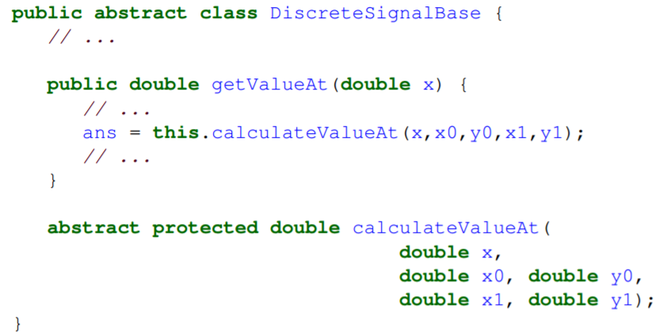דוגמא:

- מחלקה אבסטרקטית עם מתודה ממומשת שקוראת למתודה אבסטרקטית בתוכה; כלומר, ישנו מקום שבו אנו יודעים כי על ה- subclass לממש.

* כשמתודה נגזרת (derived) זה אומר שהמימוש שלה לא תלוי בסוג מבנה הנתונים, אלא שהיא רק מסתמכת על מתודות אחרות.

זיהוי אפשרות לשימוש בשיטת התבנית:

* כל מתודה שמסתמכת על מבנה נתונים ספציפי – נשאיר למימוש ה- subclass (נגדיר כאבסטרקטי ולא ממומש).
* כל מה שנגזר ממתודות אחרות – נממש בהסתמך עליהן.

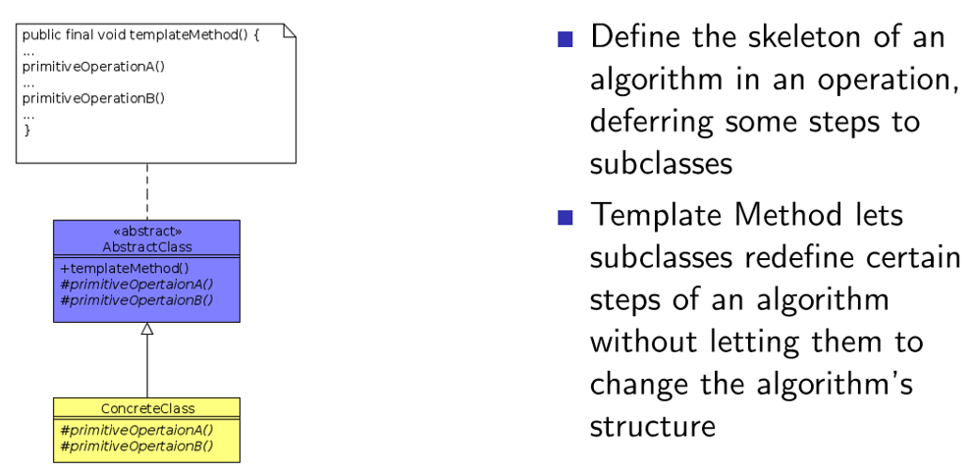סיכום:

*defer – לדחות, להשהות.

**Observer/Listener**

* ממשפחת Behavioral
* שמות נוספים: EventListener, Publish-subscribe

האובייקט ששולח את העדכונים, שאחריו אנחנו עוקבים, נקרא: observable / subject / observed  
הצרכני שיקבלו את המידע נקראים: observers / listeners

ניצור interface עבור המאזינים. הממשק יכלול מתודות שמייצגות אירועים שהמאזינים רוצים לשמוע עליהם. כמו: thereWasAHit או gameOver.

אפשר אבל לא חייבים ליצור interface נוסף עבור ה- Observed, שיגדיר מתודות כגון:

* הוסף מאזין
* הסר מאזין
* תודיע לכל המאזינים

המאזינים צריכים לרשום את עצמם כ-מאזינים אצל ה- Observed.

המאזינים גם יכולים לבקש להסיר את עצמם מרשימת הנוטיפיקציה של ה- Observed.

מאזין מתוחכם:

מאזין שמכיל בו כ- member את ה- Observed, ומשנה אותו בהתאם להתראות שהוא מקבל מה- Observed.

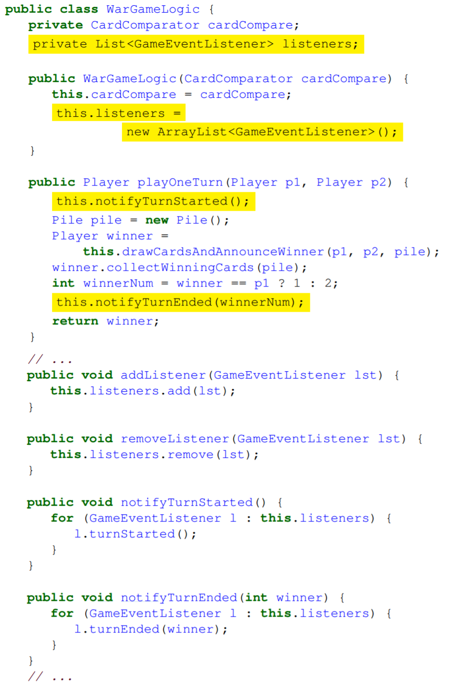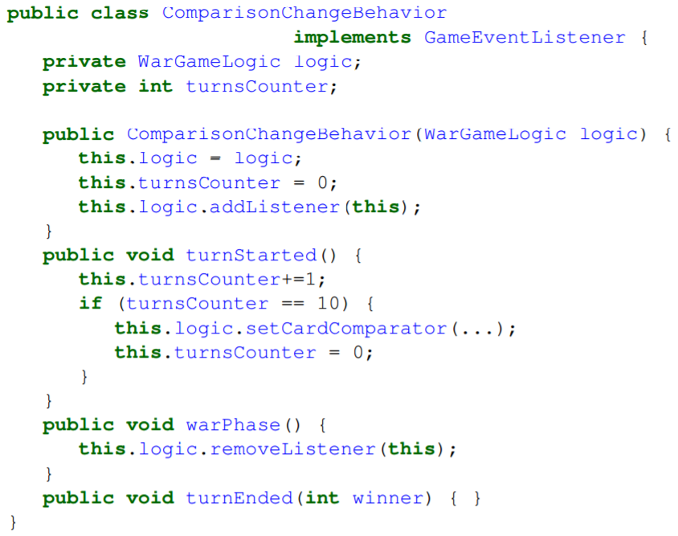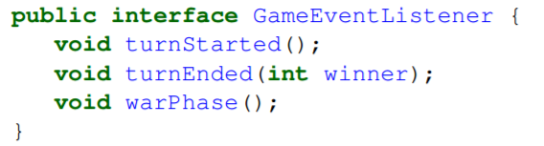

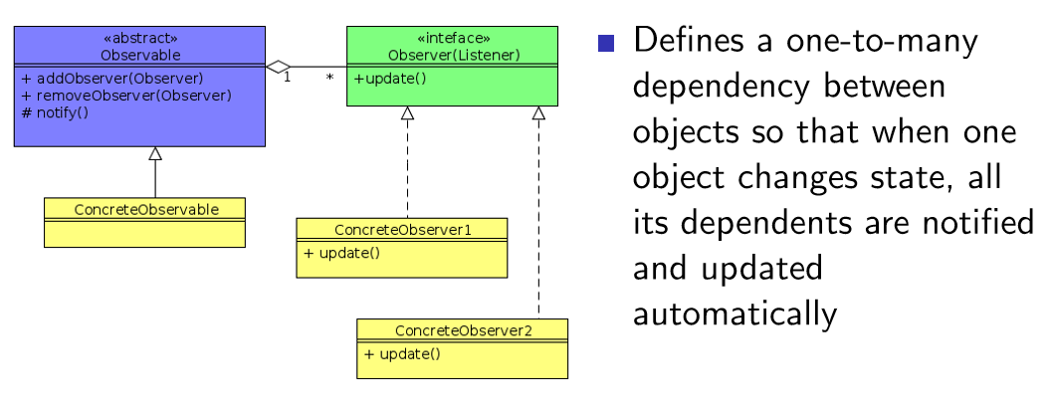סיכום:

**Iteration**

Iterator הוא כלי/מנגנון שעובר על האיברים שנמצאים בקונטיינר**. סוג של design pattern**

Containers

* + יש קשר הדוק בין קונטיינר למבני נתונים, אך **קונטיינר/אוסף הוא לא מבנה נתונים.**

דוגמאות לקונטיינרים:

* + Collections
    - Sets
    - Lists
    - Bag
  + Sequences (דומה ל List)
  + Map / Dictionaries

האיטרטור בא לפתור את הבעיה הבאה: איך עוברים על כל האיברים של קונטיינר, בלי לדעת מה הטיפוס שלו?

* + לא לכל קונטיינר יש גישה רנדומלית לאיברים בו (לקבוצה למשל אין סדר אז אין גישה רנדומלית), כך שהשיטה של getIthElement(int i) – לא תמיד עובדת.
  + אנו יכולים להשתמש ב- Data-structure specific iteration. בעיות:
    - בהכרח נצטרך לדעת את סוג הקונטיינר.
    - לא כללי (ספציפי לסוג מסוים של קונטיינר)
    - לא ניתן לעשות code reuse
    - אין החבאת מידע, לא נוכל להחליף בקלות קונטיינר.

**פתרון1**: Collection-Internal Iteration

**הרעיון**:

* + אופן האיטרציה היא תכונה של כל קונטיינר ספציפי.
  + הפרדה של האיטרציה מהפעולה שמבצעים על כל איבר.
  + הקוד של iterator יהיה בתוך הקונטיינר.
  + ליצור מכניזם אחיד לביצוע פעולה מסוימת. למשל, לסכום: אלגוריתם לחישוב סכום יעבור על Collection, ולא על טיפוס ספציפי.

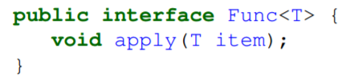**מימוש:** נוסיף לממשק קולקשן מתודה iterate: **void** iterate(Func<E> func) , שכל סוג של קולקשן יממש. הקולקשן יבצע את האיטרציה במתודה. היא תקבל את הפעולה הרצויה (אובייקט שמחשב את הפעולה הרצויה) ותשלח אליה איבר- איבר.

**הבעיות:**

* + 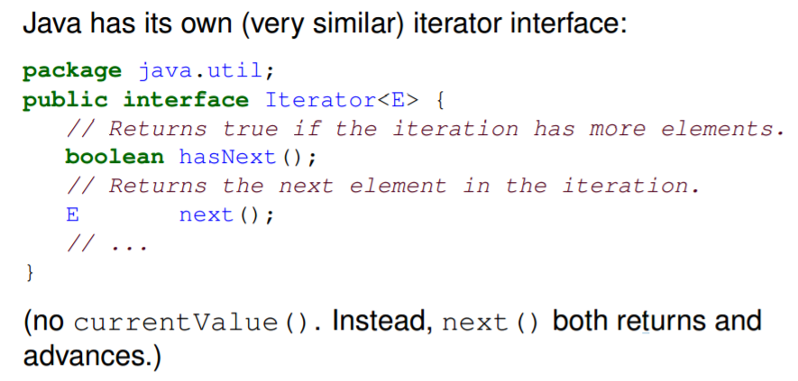צריך ליצור מחלקה עבור כל פעולה שרוצים לעשות (סכום, ממוצע, חציון..)
  + **המשתמש לא שולט באיטרציות** (הוא לא יכול לבחור מתי להתקדם).
  + למזגשתי קולקשנים ממוינים זה לא טריוויאלי.

הפתרון האמיתי: External Iteration (the Iterator pattern)

הרעיון:

* להעביר את הלוגיקה של האיטרציה לממשק.
* לכל קונטיינר יהיה אובייקט מסוג iterator שיודע כיצד לעבור עליו.   
  כלומר: הקונטיינר יספק את האיטרטור.

איך מממשים איטרטור עבור קונטיינר ספציפי?

* 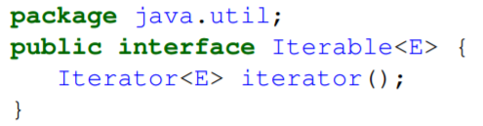חשוב שהאיטרטור יהיה פנים מחלקתי (**Inner Classes**), כי הוא יודע את המימוש של הקונטיינר, ואנחנו לא רוצים לחשוף את זה.

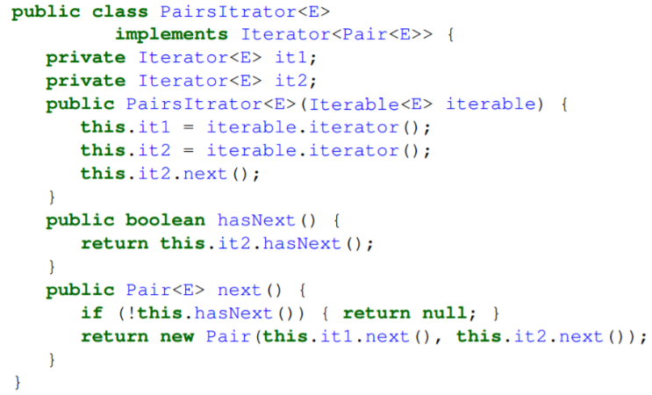ניתן גם ליישם **איטרטור חיצוני** לקונטיינר, שעובד עם האיטרטור הפנימי שלו. מההרצאה:

דקורציה של איטרטורים

* דוגמא: נרצה לעבור על **האיברים במקומות האי זוגיים:**
* ראינו עוד: מעבר על כמה איטרטורים, מעבר רק על למספרים חיוביים, וכו.

ביצוע שינויים (Mutability) בקולקשן תוך כדי איטרציה זה מסוכן!

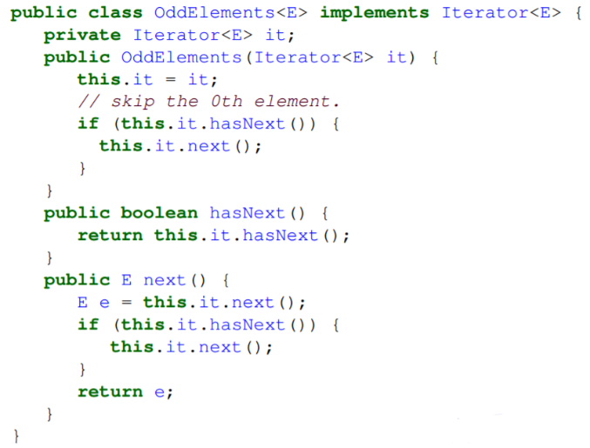Iterator לא תומך בעשיית שינויים תוך כדי איטרציות (הוא לא תומך במעבר על משהו שמשתנה). אנו עלולים לדלג על איבר או לעבור על אותו איבר פעמיים.

הפתרון:

* **לבצע איטרציה על עותק של הקולקשן**.
* להרחיב את הממשק iterator שיכלול גם remove(), addNext(E e).
  + Java הוסיפו remove() שמסיר את האיבר האחרון שהוחזר ב- next().

מתי עפים אקספשנים:

* בממשק איטרטור של ג'אווה ישנה מתודה נוספת שנקראת "remove()"
* אם נקרא ל- remove() פעמיים על אותו אלמנט, ייזרק IllegalStateException.
* אם נקרא ל next() כאשר אין עוד אלמנטים לעבור עליהם, ייזרק NoSuchElementException.
* אם ה collection יעבור שינויים במהלך האיטרציה, ייזרק ConcurrentModiﬁcationException.

**Iterator**

* ממשפחת Behavioral
* זה interface שנמצא בחבילה java.util

-הסבר על מימושים שונים נמצא ב: Iteration-

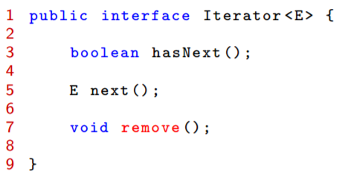מטרות:

* להחביא איטרציה באובייקט.
* להחביא את המימוש של הקונטיינר.
* לספק ממשק אחיד לביצוע איטרציות על קולקשנים.
* לספק דרך לגשת לאלמנטים של קונטיינר באופן רציף.

Iterator<E>:

* hasNext() – האם קיים איבר נוסף בקונטיינר.
* next() – מחזיר את האיבר הנוכחי, ומקדם את האיטרטור לאיבר הבא.
  + אם אין איברים יותר והמתודה נקרית, היא תזרוק NoSuchElementException.
  + אם הקולקשן שונה במהלך איטרציה, המתודה תזרוק ConcurrentModificationException.
* remove() – מסירה את האיבר האחרון שהוחזר לנו מ- next().
  + מתודה זו נמצאת בממשק של java, אך לא חובה לממש אותה.
  + במידה והמתודה לא ממומשת וקוראים לה, היא תזרוק UnsupportedOperationException.
  + אם המתודה נקרית פעמיים על next() אחד – כלומר על אותו איבר- ,היא תזרוק IllegalStateException.

דוגמא למימוש הממשק עבור מערך:

* 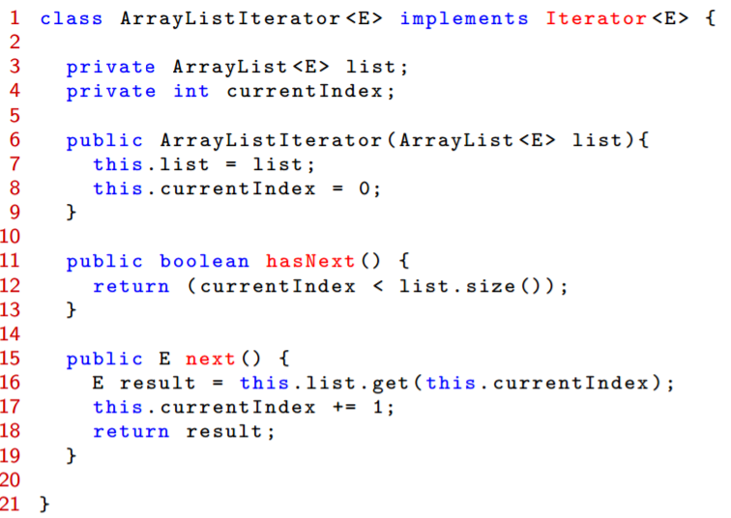האיטרטור שומר כממבר את הקונטיינר שמחזיר אותו. כך נוכל דרך האיטרטור לבצע שינויים בקונטיינר

בעיה:

* אם ניצור איטרטור מסוג ArrayListIterator<E> זה חושף את המימוש הפנימי של הקולקשן ArrayList, כי האיטרטור הנ"ל חייב לדעת את המימוש הפנימי של הקולקשן.
* כבר פסלנו פתרונות אחרים כי הם חושפים את המימוש הפנימי של הקולקשן.
* **מסקנה: מימוש האיטרטור עבור קולקשן ספציפי יהיה פנים מחלקתי.**

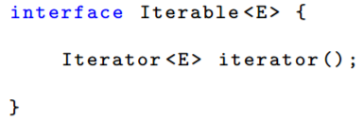Iterable<E>

* Provides a polymorphic way to iterating over a collection.
* ’iterate()’ is a factory method that creates a new Iterator.
* רוב ה- Collections ב- java הם implement iterable.
* האיטרטור שמוחזר חד פעמי. בכל קריאה ל X.iteratore() יש new ונוצר איטרטור חדש. זאת בגלל שהאיטרטור שנוצר הוא inner class של הקונטיינר.
* Iterable – משמעותו "יודע להחזיר איטרטור".

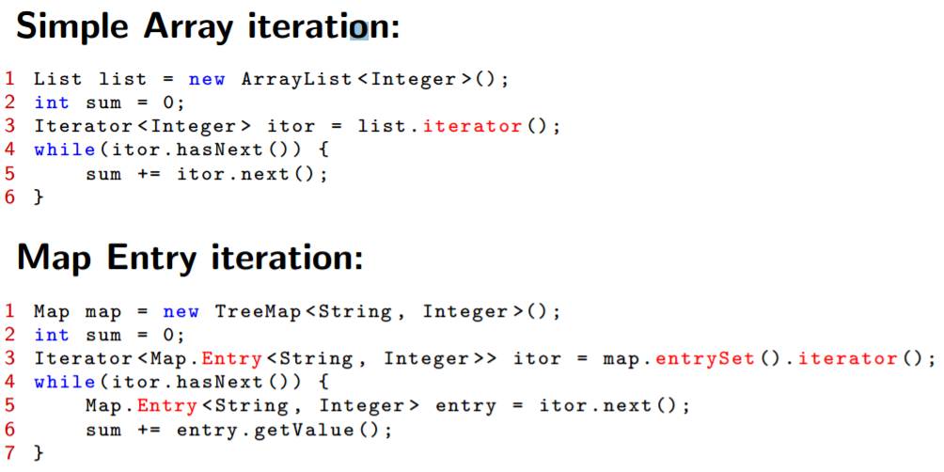דוגמאות יישום:

נשים לב ש- Map הוא לא iterable, אבל הקולקשנים שהוא מחזיר- כן.

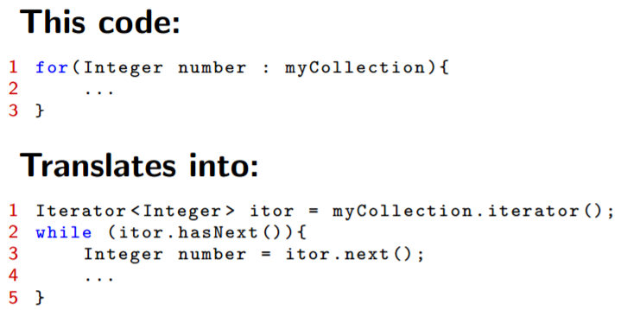for each

* כדי לפשט את תהליך האיטרציה, הוכנס לשפה for each.
* הלולאה for each'' מתורגמת למבנה של while בזמן קומפילציה.
* אנו יכולים ליצור מחלקות שמממשות את iterable, ולרוץ עליהן בעזרת for each.

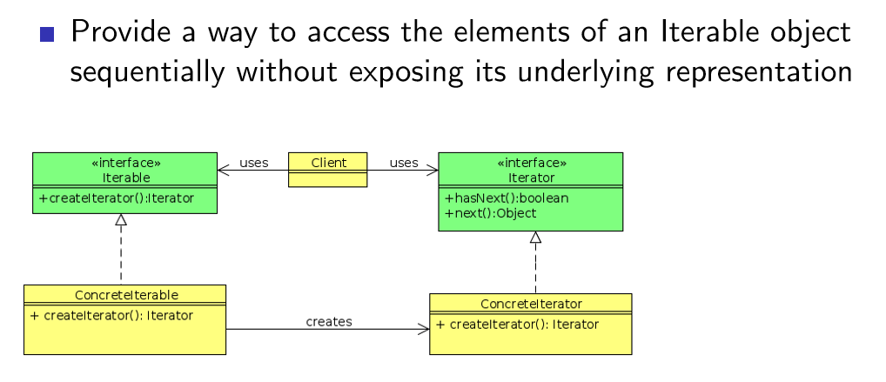

**Nested Classes**

Inner Classes

* מחלקה פנימית מקושרת למופע של המחלקה בתוכה היא נוצרה - **outer** (בעברית: יוצרים אובייקט ממחלקה B, ובתוך האובייקט יוצרים מחלקה פנימית. אלגוריתם היצירה של המחלקה הפנימית כתוב הקוד של המחלקה).
* למחלקה פנימית יש **גישה ישירה למתודות ולשדות** (גם private) **של האובייקט** בו נוצרה.
* 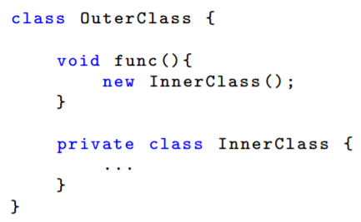כשמחלקה פנימית נוצרת במתודה מסוימת, היא באופן אוטומטי **מקבלת הפניה לאובייקט** שבתוכו היא נוצרה.
* לרוב מחלקות פנימיות יוגדרו כ- private.

Anonymous Classes

* 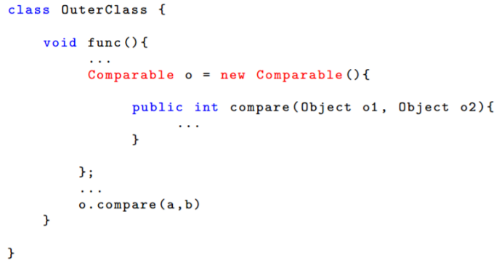סוג של מחלקה פנימית ללא שם.
* ממומשת ישירות בתוך המתודה.
* **יכולה לגשת רק ל- final members של המתודה** שבתוכה נוצרה.
* מספקת את המימוש החסר של ממשק או של מחלקה אבסטרקטית.

**דוגמא מתוך תרגיל 6:**

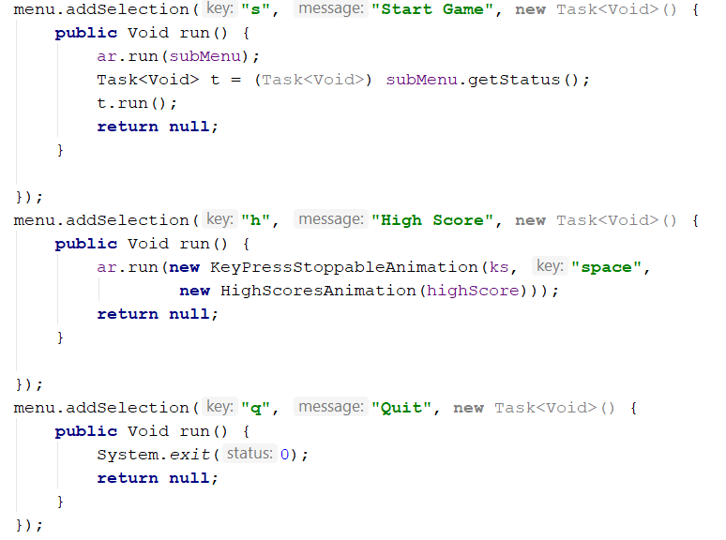

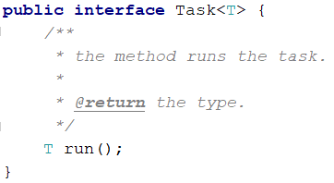

Inner static Classes

* אינה מקושרת לאובייקט של המחלקה המכילה אותה.
* למחלקה הסטטית הפנימית אין זכות קיום ללא המחלקה החיצונית. השם שלה: outr.inner

לסיכום הנושא:

* ניתן להימנע מיצירת מחלקות עבור מטלות פשוטות – ע"י מחלקות אנונימיות.
* מחלקות פנימיות הן פתרון טוב למימוש iterator, כי יש להן גישה למבנה הפנימי של outer class.

**Python**

השפות שהכי דומות לjava בתכנות מונחה עצמים:

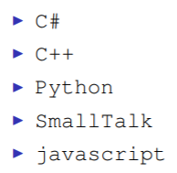

קצת על python:

* תומך בתכנות מונחה עצמים
* שפה דינאמית – בזמן הריצה מתבצע הקימפול. קוראים שורה שורה ומרצים אותה.
* הכל בפייתון זה אובייקטים.

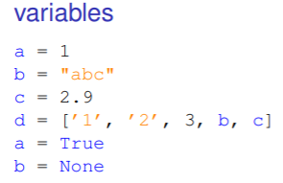משתנים:

1. Int
2. String
3. Double
4. מערך – יכול להכיל גם int,char.string
5. Boolean
6. דומה לnull.

Dictionary 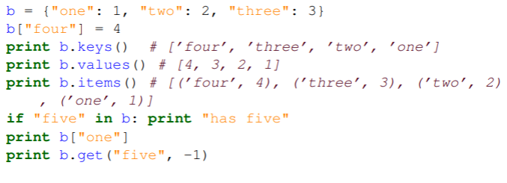

תנאי – if, elif (else if), else אחרי התנאי עצמו נשים נקודתיים, נרד שורה ונעשה הזחה של tab.

כאשר עושים הדפסה : print a[2:5] – זה ידפיס את המערך מאינדקס 2 (כאשר האינדקסים מתחילים מ0) עד 5 לא כולל!

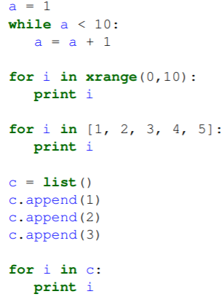לולאות:

בשביל ליצור פונקציה צריך את המילה def.

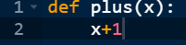

אם נעשה plus(a) אנחנו נקבל שגיאת type כי אי אפשר לחבר בין string לint.

אבל השגיאה תגיע בזמן הריצה ולא בקמפול כמובן.

Xrange(0,10) רץ על המספרים בין 0 ל10 לא כולל.

Xrange(0,10,2) רץ מ0 עד 10 בקפיצות של 2

יבוא של package: 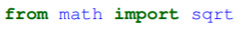

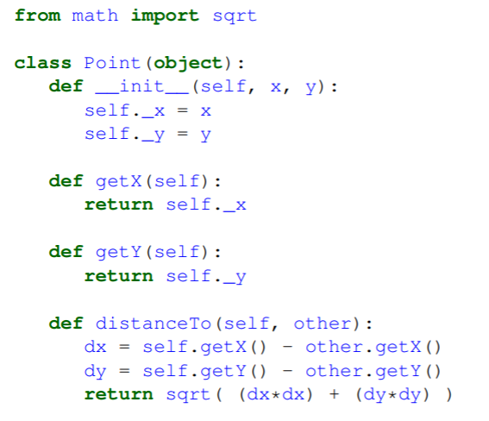קוד מונחה עצמים בpython:

הגדרת הclass: כל הclass מרחיבים את object.

* Init זה הconstructor. הוא מקבל self שזה כמו this (האובייקטים עליו אני עובד).
* לכל class יכול להיות constructor אחד.

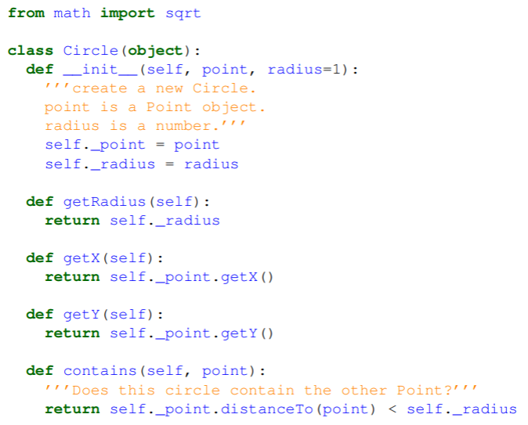

אם לא נותנים ערך של radius הוא יהיה 1.

כאשר אנחנו קוראים לפונקציה אין צורך לשלוח את self זה קורה לבד.

הסימן "_." אומר שmember או הפונקציה הם -private

עדיין ניתן לגשת אליהם אם כתוב בצורה הזאת, אך לא אמורים לגשת כאשר יש את הסימן.

תחילה שניצור את האובייקט עדיין הmember לא נוצרים, אלא רק בקריאה לפונקציה.

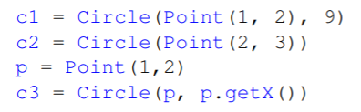שימוש במחלקות:

אין צורך במילה new או הגדרת הtype פשוט לקורא לשם של הclass.

Inheritance:

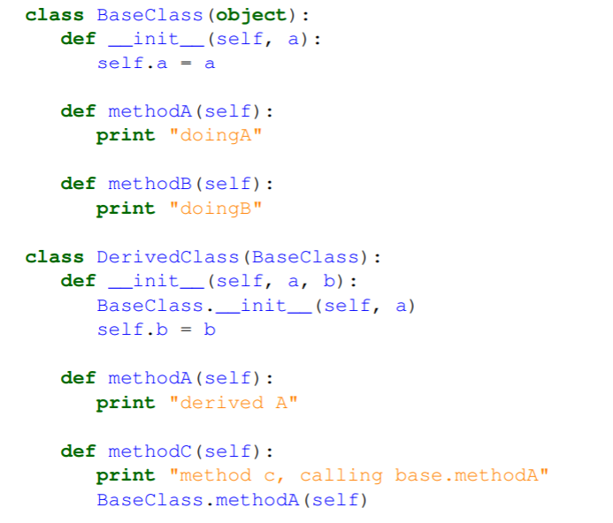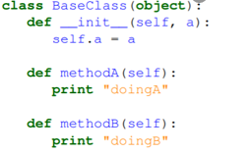

נשים לב שDerivedClass אין לו בתוך הסוגריים את object.

* בשונה מjava מחלקה אחת יכולה לרשת כמה מחלקות.

מחלקות static: נכתוב @classmethod ונשלח במקום self אתcls.

Encapsulation:

* Python לא תומך בהחבאת מידע.
* בשביל לבצע נשתמש ב._.

Polymorphism:

בגלל שאין לנו משמעות לtype , אז python לא תומכת ב **interface** ולכן נכתוב באמצעות הערות לאיזה פונקציות האובייקט מחויב במידת הצורך.

מטודות מיוחדות:

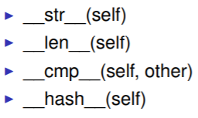

**str פונקציה שעוזרת לנו להדפיס מהר יותר את האובייקט**:

לדוגמא:

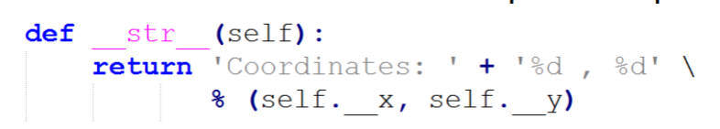 על מנת שנדפיס נכתוב print ואז שם class בה הstr נמצא

**Len** :

פונקציה len מחזירה את אורך של מערך, והיא משתמשת בmethod __len__

**Cmp**:

להשוואת בין 2 אובייקטים:

לדוגמא נשתמש בזה בתוך class point 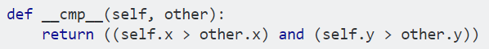

ואז הפקודה שנכתוב בשביל להשוואת בין 2 אובייקטים:

p1=point(2,3)

p2=pint(5,6)

p1.__cmp__(p2)

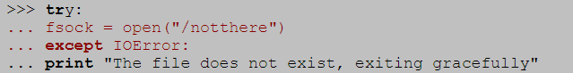טיפול בשגיאות:

הדרך לזריקת שגיאה היא בשימוש בפקודה raise

מנגנון בדיקת השגיאה באמצעות: try….. except

Iteration:

כל מה שהוא iterable יש לו פונקציה __iter__(self) אשר מחזירה iterator.

* שימוש בiter(o) שווה ללכתוב o.__iter__()
* הפונקציה __iter__ נקראת בצורה אוטומטית בלולאת for.
* כל iterator הוא גם iterable.
* Next(Self) מחזיר את האיבר הבא.
* השגיאה שמתקבלת על iterator: StopIteration.

דוגמא למימוש:

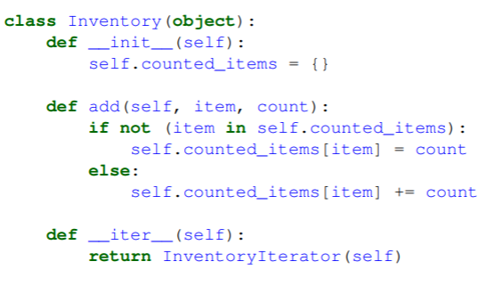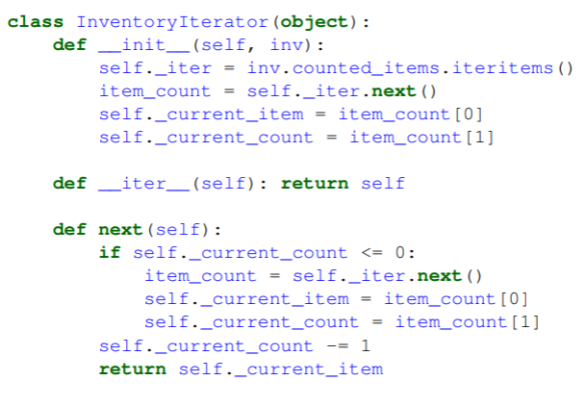

דגשים משנים קודמות:

* **אין ++ בפייתון**
* Integer.parseInt(num) עובד גם על מינוסים.
* דרך יעילה להוסיף Character לאובייקט String : str = str.concat(char.toString)
* האופרטור **== עובד בין אובייקטים של Character**, אבל לא עובד בין String.
  + ב String משתמשים ב .equalse
* Stack<E> זו מחלקה בג'אווה.
* כשמממשים איטרטור- **לממש תמיד את remove()** ורק לזרוק RuntimeException מסוג **UnsupportedOperationException**